|  |
| --- |
|  |
| **BỘ CÔNG THƯƠNG**  **TRƯỜNG ĐẠI HỌC CÔNG NGHIỆP HÀ NỘI**  **---------------------------------------** |
| ĐỒ ÁN TỐT NGHIỆP  ĐẠI HỌC NGÀNH KỸ THUẬT PHẦN MỀM |
| **XÂY DỤNG WEBSITE BÁN NÔNG SẢN GREENTY SỬ DỤNG JAVA SPRINGBOOT VÀ MYSQL** |
|  |
| **GVHD**: **ThS.Vũ Thị Tuyết Mai** |
| **Sinh viên**: **Vũ Ngọc Thanh** |
| **Mã số sinh viên: 2020603347** |
|  |
|  |
|  |
| *Hà Nội – Năm 2024* |

|  |
| --- |
|  |
| **BỘ CÔNG THƯƠNG**  **TRƯỜNG ĐẠI HỌC CÔNG NGHIỆP HÀ NỘI**  **---------------------------------------** |
| ĐỒ ÁN TỐT NGHIỆP  ĐẠI HỌC NGÀNH KỸ THUẬT PHẦN MỀM |
| **XÂY DỤNG WEBSITE BÁN NÔNG SẢN GREENTY SỬ DỤNG JAVA SPRINGBOOT VÀ MYSQL** |
|  |
| **GVHD**: **ThS.Vũ Thị Tuyết Mai** |
| **Sinh viên**: **Vũ Ngọc Thanh** |
| **Mã số sinh viên: 2020603347** |
|  |
|  |
|  |
| *Hà Nội – Năm 2024* |

# LỜI CẢM ƠN

Trong ít năm trở lại đây, với tốc độ phát triển như vũ bão, CNTT đang dần làm cho cuộc sống của con người trở nên thú vị và đơn giản hơn. Vì vậy để bắt kịp với nhịp độ phát triển của xã hội, những kiến thức học được trên giảng đường là vô cùng quan trọng đối với mỗi sinh viên chúng em.

Em xin gửi lời cảm ơn sâu sắc tới toàn thể các thầy cô giáo trong khoa Công nghệ thông tin – Trường Đại học Công nghiệp Hà Nội, những người đã hết mình truyền đạt và chỉ dẫn cho chúng em những kiến thức, những bài học quý báu và bổ ích trong suốt năm học vừa qua. Để hoàn thành được đồ án này, đặc biệt em xin được bày tỏ sự tri ân và xin chân thành cảm ơn giảng viên ThS Vũ Thị Tuyết Mai người trực tiếp hướng dẫn, chỉ bảo chúng em trong suốt quá trình học tập và nghiên cứu để hoàn thành đồ án tốt nghiệp này.

Em xin chân thành cảm ơn!

# MỤC LỤC

LỜI CẢM ƠN i

MỤC LỤC ii

DANH MỤC HÌNH ẢNH vi

DANH MỤC BẢNG BIỂU viii

MỞ ĐẦU 1

1. Lý do chọn đề tài 1

2.Mục tiêu nghiên cứu 1

3. Cấu trúc quyển báo cáo 2

CHƯƠNG 1: TỔNG QUAN VỀ HỆ THỐNG VÀ CƠ SỞ LÝ THUYẾT 3

1.1. Tổng quan về hệ thống 3

1.1.1. Khảo sát sơ bộ 3

1.1.2. Khảo sát chi tiết 6

1.2. Các công nghệ sử dụng trong website 8

1.2.1 Ngôn ngữ java 8

1.2.2 Các thư viện - frameword hỗ trợ 8

1.2.3 MySQL 11

1.2.4. Dialogflow 13

CHƯƠNG 2: PHÂN TÍCH THIẾT KẾ HỆ THỐNG 14

2.1 Biểu đồ Use case. 14

2.1.1 Sơ đồ use case tổng quan. 14

2.1.2 Sơ đồ phân rã use case. 14

2.2 Mô tả các Use case. 15

2.2.1 Mô tả use case Đăng ký. 16

2.2.2 Mô tả use case Đăng nhập. 17

2.2.3 Mô tả use case Xem thông tin sản phẩm. 18

2.3.4 Mô tả use case Tìm kiếm. 19

2.2.5 Mô tả use case Quản lý giỏ hàng. 20

2.2.6 Mô tả use case Đặt hàng. 21

2.2.7 Mô tả use case Quên mật khẩu. 22

2.2.8 Mô tả use case Yêu thích sản phẩm. 24

2.2.9 Mô tả use case Đăng xuất. 25

2.2.10 Mô tả use case Quản lí danh mục sản phẩm. 25

2.2.11 Mô tả use case Quản lí sản phẩm. 27

2.2.12 Mô tả use case Quản lí đơn hàng. 29

2.2.13 Mô tả use case Xem thống kê. 30

2.2.14 Mô tả use case Quản lí khách hàng. 31

2.3 Phân tích các use case. 33

2.3.1 Phân tích use case Đăng ký. 33

2.3.2 Phân tích use case Đăng nhập. 35

2.3.3 Phân tíchXem thông tin sản phẩm. 39

2.3.4 Mô tả use case Tìm kiếm. 42

2.3.5 Phân tích use case Quản lý giỏ hàng. 45

2.3.6 Phân tích use case Đặt hàng. 48

2.3.7 Phân tích use case Quên mật khẩu. 51

2.3.8 Phân tích use case Yêu thích sản phẩm. 54

2.3.9 Phân tích use case Đăng xuất. 57

2.3.10 Phân tích use case Quản lí danh mục sản phẩm. 59

2.3.11 Phân tích use case Quản lí sản phẩm. 62

2.3.12 Phân tích use case Quản lí khách hàng. 65

2.3.13 Phân tích use case Quản lí đơn hàng. 68

2.3.14 Phân tích use case xem thống kê. 71

2.4 Sơ đồ lớp chi tiết 74

2.5 Thiết kế 75

2.5.1 Thiết kế cơ sở dữ liệu 75

2.5.2 Thiết kế giao diện 80

2.5.3 Thiết kế kịch bản cho chatbox Dialogflow 84

CHƯƠNG 3: KẾT QUẢ CÀI ĐẶT CHƯƠNG TRÌNH 87

3.1 Chức năng dành cho khách hàng 87

3.1.2 Giao diện trang đăng nhập. 87

3.1.3 Giao diện trang đăng ký. 88

3.1.4 Giao diện xem sản phẩm. 88

3.1.5 Giao diện trang xem chi tiết sản phẩm. 89

3.1.6 Giao diện chatbox. 89

3.1.7 Giao diện xem danh sách yêu thích. 90

3.1.8 Giao diện trang thanh toán. 90

3.2 Chức năng dành cho người quản trị 91

3.2.1 Giao diện trang chủ admin. 91

3.2.2 Giao diện quản lý danh mục. 91

3.2.3 Giao diện quản lý sản phẩm. 92

3.2.4 Giao diện trang thêm sản phẩm. 92

3.2.5 Giao diện cập nhật sản phẩm. 93

3.2.6 Giao diện trang quản lí tài khoản. 93

3.2.7 Giao diện xem thống kê. 94

3.3 Kiểm thử phần mềm 94

3.3.1 Kế hoạch kiểm thử 94

3.3.2 Thực hiện kiểm thử 95

3.3.3 Kết quả kiểm thử. 103

KẾT LUẬN 104

TÀI LIỆU THAM KHẢO 105

# DANH MỤC HÌNH ẢNH

Hình 2. 1 Sơ đồ use case tổng quan. 14

Hình 2. 2 Sơ đồ phân rã use case khách hàng có tài khoản. 15

Hình 2. 3 Sơ đồ phân rã use case người quản trị. 15

Hình 2.4 Biểu đồ hoạt động đăng ký 33

Hình 2.5 Biểu đồ trình tự đăng ký 34

Hình 2.6 Biểu đồ lớp phân tích đăng ký 35

Hình 2.7 Biểu đồ hoạt đăng nhập 36

Hình 2.8 Biểu đồ trình tự đăng nhập 37

Hình 2.9 Biểu đồ lớp phân tích đăng nhập 38

Hình 2.10 Biểu đồ hoạt động xem thông tin sản phẩm. 39

Hình 2.11 Biểu đồ trình tự xem thông tin sản phẩm 40

Hình 2.12 Biểu đồ lớp phân tích xem thông tin sản phẩm 41

Hình 2.13 Biểu đồ hoạt động tìm kiếm 42

Hình 2.14 Biểu đồ trình tự tìm kiếm 43

Hình 2.15 Biểu đồ lớp phân tích tìm kiếm 44

Hình 2.16 Biểu đồ hoạt động quản lý giỏ hàng 45

Hình 2.17 Biểu đồ trình tự quản lý giỏ hàng 46

Hình 2.18 Biểu đồ lớp phân tích quản lý giỏ hàng 47

Hình 2.19 Biểu đồ hoạt động đặt hàng 48

Hình 2.20 Biểu đồ trình tự đặt hàng 49

Hình 2.22 Biểu đồ hoạt động quên mật khẩu 51

Hình 2.23 Biểu đồ trình tự quên mật khẩu 52

Hình 2.25 Biểu đồ hoạt động yêu thích sản phẩm 54

Hình 2.26 Biểu đồ trình tự yêu thích sản phẩm 55

Hình 2.28 Biểu đồ hoạt động đăng xuất 57

Hình 2.29 Biểu đồ trình tự đăng xuất 57

Hình 2.30 Biểu đồ lớp phân tích đăng xuất 58

Hình 2.31 Biểu đồ hoạt động quản lý danh mục sản phẩm 59

Hình 2.32 Biểu đồ trình tự quản lý danh mục sản phẩm60

Hình 2.33 Biểu đồ lớp phân tích quản lý danh mục sản phẩm 61

Hình 2.34 Biểu đồ hoạt động quản lý sản phẩm 62

Hình 2.35 Biểu đồ trình tự quản lý sản phẩm 63

Hình 2.36 Biểu đồ lớp phân tích quản lý sản phẩm 64

Hình 2.37 Biểu đồ hoạt động quản lý khách hàng 65

Hình 2.38 Biểu đồ trình tự quản lý khách hàng 66

Hình 2.39 Biểu đồ lớp phân tích quản lý khách hàng 67

Hình 2.40 Biểu đồ hoạt động quản lí đơn hàng 68

Hình 2.41 Biểu đồ trình tự quản lí đơn hàng 69

Hình 2.42 Biểu đồ lớp phân tích quản lý đơn hàng 70

Hình 2.43 Biểu đồ hoạt động thống kê 71

Hình 2.44 Biểu đồ trình tự thống kê 72

Hình 2.45 Biểu đồ lớp phân tích xem thống kê *73*

Hình 2.46 Biểu đồ lớp chi tiết 74

Hình 2.47 Cơ sở dữ liệu của trang website. 75

Hình 2.48 Thiết kế giao diện trang chủ 80

Hình 2.49 Thiết kế giao diện sản phẩm81

Hình 2.50 Thiết kế giao diện giỏ hàng82

Hình 2.51 Thiết kế giao diện trang quản trị 83

Hình 3.1 Giao diện trang chủ 87

Hình 3.2 Giao diện trang đăng nhập 87

Hình 3.3 Giao diện trang đăng ký 88

Hình 3.4 Giao diện trang xem sản phẩm 88

Hình 3.5 Giao diện trang xem chi tiết sản phẩm 89

Hình 3.6 Giao diện chatbox 89

Hình 3.7 Giao diện xem danh sách yêu thích 90

Hình 3.8 Giao diện trang thanh toán 90

Hình 3.9 Giao diện trang đăng chủ admin 91

Hình 3.10 Giao diện quản lý danh mục 91

Hình 3.11 Giao diện trang quản lý sản phẩm 92

Hình 3.12 Giao diện trang thêm sản phẩm 92

Hình 3.13 Giao diện trang cập nhật sản phẩm 92

Hình 3.14 Giao diện trang quản lí tài khoan 92

Hình 3.15 Giao diện xem thống kê 94

# DANH MỤC BẢNG BIỂU

Bảng 1.1 Bảng kế hoạch phỏng vấn 4

Bảng 1.2 Bảng phiếu phỏng vấn 5

Bảng 1.3 Bảng yêu cầu chức năng của hệ thống 7

Bảng 2.1 Bảng user 76

Bảng 2.2 Bảng users_roles 76

Bảng 2.3 Bảng role 76

Bảng 2.4 Bảng categories 77

Bảng 2.5 Bảng product 77

Bảng 2.6 Bảng favorite 78

Bảng 2.7 Bảng orders 78

Bảng 2.8 Bảng order_details 79

Bảng 2.9. Thiết kế kịch bản chatbox 86

Bảng 3.1. Kiểm thử chức năng quản lý sản phẩm. 96

Bảng 3.2. Kiểm thử chức năng quản lý sản phẩm. 98

Bảng 3.4. Kiểm thử chức năng quản lý đơn hàng. 99

Bảng 3.4. Kiểm thử chức năng đăng ký , đăng nhập. 100

Bảng 3.5. Kiểm thử chức năng quản lý sản phẩm. 101

Bảng 3.6. Kiểm thử chức năng đặt hàng. 103

# MỞ ĐẦU

## 1. Lý do chọn đề tài

Trong thời đại khoa học công nghệ phát triển và mang lại cho con người nhiều lợi ích. Điện thoại, laptop hay các thiết bị điện tử khác có kết nối internet trở nên thân quen, dần trở thành một công cụ không thể thiếu trong cuộc sống của chúng ta đồng nghĩa lợi ích của các trang website thương mại điện tử đối với việc quảng bá sản phẩm và thương hiệu của một công ty thật là rất dẽ dàng. Các mặt hàng, sản phẩm muốn mua trở nên dẽ dàng và sẽ đến với khách hàng một cách trực quan và nhanh chóng.

Tùy từng lĩnh vực kinh doanh của từng doanh nghiệp mà website mang lại những lợi ích khác nhau. Website trở thành một cửa ngõ để doanh nghiệp tiếp thị sản phẩm của mình đến khách hàng. Những lợi ích mà website mang lại:

* Cơ hội quảng bá không giới hạn, mở cửa trao đổi thông tin 24h/ngày.
* Tạo ra hình ảnh của sản phẩm bán hàng được tổ chức khoa học và hiệu quả.
* Phương tiện tốt nhất để bạn tiếp thị sản phẩm dịch vụ và hình ảnh của mình theo một hình thức mới và hiện đại nhất.

Dự án “Xây dựng website quản lý và bán nông sản” tạo ra website kinh doanh mặt hàng thực phẩm, chi phí thiết kế thấp, giao diện khách hàng đẹp mắt, việc quản lý trở nên dễ dàng, tối ưu hóa cơ sở dữ liệu.

## 2.Mục tiêu nghiên cứu

Website bán nông sản được xây dựng trong đề tài cung cấp các tính năng như đăng ký tài khoản, thêm và quản lý sản phẩm, chia sản phẩm theo từng loại sản phẩm, xem sản phẩm, thêm vào giỏ hàng, đặt hàng, thanh toán. Mục tiêu của đề tài là giúp tối ưu hóa quy trình mua bán giữa khách hàng và chủ cửa hàng. Với trang web này, khách hàng có thể tìm hiểu những sản phẩm chất lượng mà chưa tiếp cận được với khách hàng, đặt hàng thanh toán chỉ vài thao tác đơn giản, chỉ cần một chiếc điện thoại có kết nối internet.

Bên cạnh đó, đề tài cũng nhằm nghiên cứu và áp dụng các kỹ thuật phát triển phần mềm hiện đại nhằm tối ưu hóa hiệu suất và giảm thiểu thời gian phát triển website. Việc áp dụng các công cụ phát triển phần mềm trong việc xây dựng website bán quần áo giúp tối ưu hóa các tính năng, tăng khả năng mở rộng và cải thiện hiệu suất của ứng dụng. Kết quả của đề tài sẽ giúp cải thiện chất lượng thương mại điện tử, đẩy mạnh việc ứng dụng công nghệ thông tin trong thương mại và đóng góp vào sự phát triển của ngành thương mại điện tử của đất nước.

## 3. Cấu trúc quyển báo cáo

-Chương 1: Cơ sở lý thuyết.

Nội dung: Khái niệm, ưu điểm, nhược điểm của các công nghệ được sử dụng phát triển sản phẩm.

-Chương 2: Phân tích thiết kế hệ thống.

Nội dung: Phân tích yêu cầu hệ thống, mô tả chi tiết use case xây dựng và thiết kế các biểu đồ cần thiết.

-Chương 3: Cài đặt chương trình và kiểm thử hệ thống.

Nội dung: Cài đặt, triển khai chương trình và kiểm thử hệ thống.

# CHƯƠNG 1: TỔNG QUAN VỀ HỆ THỐNG VÀ CƠ SỞ LÝ THUYẾT

## 1.1. Tổng quan về hệ thống

### 1.1.1. Khảo sát sơ bộ

#### 1.1.1.1. Mục tiêu

Tài liệu đặc tả yêu cầu phần mềm này mô tả các yêu cầu về chức năng và yêu cầu về thực thi của hệ thống website bán nông sản Greenty. Từ tài liệu đặc tả này, chúng ta có thể dễ dàng đi tới các giai đoạn tiếp theo của quy trình phát triển phần mềm.

Hệ thống cho phép khách hàng cũng như người quản trị tương tác với hệ thống qua giao diện website thân thiện và dễ dàng sử dụng. Khách hàng có thể xem thông tin sản phẩm, chọn loại sản phẩm, thêm vào giỏ hàng, đặt mua và thanh toán online bằng ví Paypal, hỗ trợ khách hàng bằng chatbox AI . Ngoài ra hệ thống còn cung cấp khả năng bảo mật cao.

#### 1.1.1.2. Phương pháp khảo sát

* Lập kế hoạch phỏng vấn

|  |  |
| --- | --- |
| Kế hoạch phỏng vấn | |
| Người được hỏi:Ngô Thành Long | Người phỏng vấn: Vũ Ngọc Thanh |
| Địa chỉ: Tri Thủy – Phú Xuyên– Hà Nội | Thời gian hẹn: 8h sáng ngày 20/03/2024  Thời điểm bắt đầu: 8h sáng ngày 20/03/2024  Thời điểm kết thúc: 9h sáng ngày 20/03/2024 |
| Đối tượng:  Chủ cửa hàng. | Các yêu cầu đòi hỏi:  Vai trò: Quản lý hoạt động của cửa hàng.  Vị trí: Chủ của hàng. |
| Chương trình:  Giới thiệu buổi phỏng vấn nhằm thu thập thông tin chi tiết để xây dựng website .  Tổng quan về dự án: Thu thập và phân tích các thông tin cần thiết để xây dựng website.  Tổng quan về phỏng vấn: Nội dung các câu hỏi phỏng vấn sẽ xoay quanh các chi tiết và đặc điểm của cửa hàng cũng như các yêu cầu đặt ra.  Xin phép được ghi âm cuộc phỏng vấn  Chủ đề 1: Câu hỏi và trả lời  Chủ đề 2: Câu hỏi và trả lời  Tập hợp các nội dung chính  Ý kiến người được hỏi  Kết thúc (thỏa thuận) | Ước lượng thời gian  1 phút  2 phút  1 phút  10 phút  10 phút  2 phút  5 phút  2 phút |
|  | Dự kiến: Tổng cộng 40 phút |

Bảng 1.1 Bảng kế hoạch phỏng vấn

* Phiếu phỏng vấn

|  |  |
| --- | --- |
| Phiếu phỏng vấn | |
| Tên dự án: Xây dựng website bán nông sản Greenty bằng Java SpringBoot | |
| Người được hỏi: Ngô Thành Long | Ngày: 20/03/2024  Người hỏi: Vũ Ngọc Thanh |
| Câu hỏi | Ghi chú |
| Câu 1: Khách hàng chủ yếu là những đối tượng nào?  Câu 2: Có những loại nông sản nào trong cửa hàng?  Câu 3: Anh có muốn trang web có phần chatbox hỗ trợ khách hàng không?  Câu 4: Anh có muốn khách hàng mua hàng trên trang web được thanh toán theo nhiều hình thức không?  Câu 5: Anh có muốn thống kê về số lượt truy cập trang web không?  Câu 6: Anh có muốn phân loại doanh mục các sản phẩm trên trang web không?  Câu 7: Annh có muốn hiện thị thông tin chi tiết sản phẩm khi khách hàng ấn vào sản phẩm đó không? | Đối tượng là phụ nữ từ 20 – 50 tuổi.  Bao gồm các loại hoa quả , rau củ.  Có, tôi muốn đẩy có thêm chức năng này.  Có, hiện tại chủ yếu chúng tôi nhận thanh toán của khách khi mua hàng trực tiếp tại cửa hàng. Tôi muốn khách hàng có thể thanh toán bằng ví Paypal.  Có.  Có.  Có. |

Bảng 1.2 Bảng phiếu phỏng vấn

### 1.1.2. Khảo sát chi tiết

#### 1.1.2.1. Hoạt động của hệ thống

Trong hệ thống website bán nông sản Greenty shop, khách hàng có thể đăng kí và đăng nhập, tìm kiếm, xem chi tiết sản phẩm, thêm sản phẩm vào giỏ hàng, sửa, xóa sản phẩm trong giỏ hàng, thanh toán bằng Paypal.

Về phía người quản trị hệ thống có thể đăng nhập để tạo tài khoản, thêm, cập nhật thông tin sản phẩm, xóa sản phẩm, thêm, sửa, xóa danh mục, quản lý khách hàng, quản lý đơn hàng và thống kê doanh thu.

#### 1.1.2.2. Các yêu cầu chức năng

|  |  |
| --- | --- |
| **Vai trò** | **Chức năng** |
| Quản trị viên (Admin) | - Đăng nhập, đăng xuất  - Quản lý sản phẩm  - Quản lý danh mục sản phẩm  - Quản lý khách hàng  - Quản lý đơn hàng  - Quản lý thống kê |
| Người xem (Viewer) | - Đăng ký  - Tìm kiếm sản phẩm  - Xem thông tin sản phẩm  - Quên mật khẩu |
| Khách hàng (Customer) | - Có các chức năng cơ bản của người xem  - Đăng nhập, đăng xuất  - Đặt hàng  - Thanh toán online  - Quản lí giỏ hàng  - Yêu thích sản phẩm |

Bảng 1.3 Bảng yêu cầu chức năng của hệ thống

#### 1.1.2.3. Các yêu cầu phi chức năng

**Giao diện người dùng**

* Phải có một giao diện thân thiện dễ sử dụng:
* Màu sắc hài hoà làm nổi bật hình ảnh của sản phẩm, font chữ thống nhất, tiện lợi khi sử dụng.
* Giới thiệu những thông tin về cửa hàng: Địa chỉ liên hệ của cửa hàng hoặc các đại lý trực thuộc, các số điện thoại liên hệ, email liên hệ.
* Hỗ trợ tư vấn người mua sản phẩm, tiết kiệm được chi phí và thời gian

**Giao diện người quản trị:**

* Giao diện đơn giản, dễ quản lý dữ liệu.
* Phải được bảo vệ bằng Username & Password riêng của Admin.

**Hiệu năng:**

* Hệ thống phải hoạt động ổn định. Tốc độ cập nhật và tính toán phải nhanh. Tính toán cần chính xác tránh sai hệ thống. Dung lượng chưa thông tin phải tương đối lớn để có thể xử lý được lượng thông tin lớn.

## 1.2. Các công nghệ sử dụng trong website

### 1.2.1 Ngôn ngữ java

Java là một một ngôn ngữ lập trình hiện đại, bậc cao, hướng đối tượng, bảomật và mạnh mẽ. và là một Platform**.** Platform: Bất cứ môi trường phần cứng hoặc phần mềm nào mà trong đó có một chương trình chạy, thì được hiểu như là một Platform. Với môi trường runtime riêng cho mình (JRE) và API, Java được gọi là Platform. Ngôn ngữ lập trình Java ban đầu được phát triển bởi SunMicrosystemsdoJamesGosling khởi xướng và phát hành vào năm 1995 [2]. Phiên bản mới nhất của Java Standard Edition là Java SE 8. Với sự tiến bộ của Java và sự phổ biến rộng rãi của nó, nhiều cấu hình đã được xây dựng để phù hợp với nhiều loại nền tảng khác nhau. Ví dụ: J2EE cho các ứng dụng doanh nghiệp, J2ME cho các ứng dụng di động. Các phiên bản J2 mới đã được đổi tên thành Java SE, Java EE và Java ME [4]. Phương châm của java là **"Write Once, Run Anywhere"** - viết một lần chạy nhiều nơi, nghĩa là bạn chỉ cần viết một lần trên window chẳng hạn, sau đó vẫn chương trình đó bạn có thể chạy trên Linux, Android, các thiết bị J2ME...

### 1.2.2 Các thư viện - frameword hỗ trợ

#### 1.2.2.1 Spring Boot

**Giới thiệu chung**

Trong thế giới phát triển ứng dụng hiện nay, việc sử dụng các framework để tạo nên các ứng dụng mạnh mẽ và hiệu quả đã trở nên ngày càng phổ biến. Trong số các framework này, Java Spring Boot là một lựa chọn đáng xem xét. Spring Boot là một dự án trong hệ thống Spring của ngôn ngữ lập trình Java, được phát triển nhằm đơn giản hóa và tối ưu hóa quá trình xây dựng ứng dụng web và dịch vụ.

**Ưu và nhược điểm**

**Ưu điểm**

* Tự cấu hình (Auto-configuration): Spring Boot sử dụng nguyên tắc tự động cấu hình, tức là nó có khả năng dự đoán và cung cấp cấu hình mặc định dựa trên các thư viện và tùy chọn đã sử dụng. Điều này giúp giảm thiểu thời gian và công sức cần thiết để thiết lập môi trường phát triển.
* Starter dependencies: Spring Boot cung cấp các gói dependencies sẵn có (starter dependencies) để hỗ trợ việc phát triển các loại ứng dụng khác nhau như web, RESTful, JDBC, security, và nhiều hơn nữa. Điều này giúp loại bỏ việc tìm kiếm và cấu hình thủ công các dependencies.
* Tích hợp dễ dàng: Spring Boot tích hợp dễ dàng với nhiều công nghệ phổ biến khác nhau như Spring Data, Spring Security, Hibernate, Thymeleaf, và nhiều framework khác.
* Microservices: Spring Boot cung cấp hỗ trợ cho kiến trúc microservices thông qua việc tạo ra các ứng dụng nhỏ gọn và độc lập, từ đó dễ dàng phân chia và quản lý các thành phần của hệ thống.

**Nhược điểm**

* Khả năng tăng dung lượng ứng dụng: Spring Boot cung cấp các starter dependencies, và trong một số trường hợp, điều này có thể dẫn đến việc tăng dung lượng của ứng dụng. Nếu không kiểm soát cẩn thận, điều này có thể gây ảnh hưởng đến hiệu suất và tốc độ tải ứng dụng.
* Tùy chọn cấu hình không rõ ràng: Mặc dù Spring Boot cung cấp nhiều cấu hình mặc định thông qua tính năng tự động cấu hình, nhưng đôi khi các tùy chọn này có thể không rõ ràng hoặc khó để tìm hiểu trong trường hợp cần tùy chỉnh cụ thể.
* Phải tuân theo quy ước naming: Spring Boot dựa vào quy ước naming để tìm kiếm các thành phần như controllers, services, repositories, và các bean khác. Điều này có thể đôi khi làm cho mã nguồn trở nên khó hiểu và khó khăn trong việc tìm kiếm và quản lý các thành phần.
* Khó khăn trong việc tùy chỉnh phức tạp: Trong trường hợp cần tùy chỉnh phức tạp hoặc triển khai các tính năng đặc biệt, việc hiểu rõ cách Spring Boot hoạt động và tương tác giữa các thành phần có thể đòi hỏi nhiều thời gian và nỗ lực.
* Khả năng tiềm ẩn về hiệu suất: Mặc dù Spring Boot đã cải thiện hiệu suất so với Spring truyền thống, nhưng vẫn có khả năng tiềm ẩn về hiệu suất do việc tự động cấu hình và sử dụng các thư viện mặc định.

**Lý do chọn.**

Spring Boot là một dự án của Spring Framework, được tạo ra để giảm thiểu sự phức tạp trong việc cấu hình và triển khai ứng dụng. Nó cung cấp một nền tảng cho việc xây dựng các ứng dụng Java dễ dàng, tập trung vào việc viết mã logic chứ không phải quá trình cấu hình khó khăn. Spring Boot giúp khắc phục các khó khăn mà các nhà phát triển thường gặp phải khi sử dụng Spring Framework truyền thống, như cấu hình XML phức tạp.

Với sự đơn giản trong cấu hình, tích hợp linh hoạt và khả năng tự động cấu hình, Spring Boot đang là một lựa chọn hàng đầu cho các nhà phát triển muốn xây dựng các ứng dụng Java mạnh mẽ và hiệu quả.

#### 1.2.2.2 Spring Data JPA

Spring Data là một module của Spring Framework. Mục đích của Spring Data là giảm thiểu việc thực hiện quá nhiều bước để có thể implement được JPA.[9]

Spring Data JPA là một phần của Spring Data và nó hỗ trợ Hibernate 5, Open JPA 2.4 và Eclipse Link 2.6.1. Spring Data JPA không phải là một JPA provider điều này khác với Hibernate. **Spring Boot JPA** là một phần trong hệ sinh thái Spring Data, nó tạo ra một layer ở giữa tầng service và database, giúp chúng ta thao tác với database một cách dễ dàng hơn, tự động config và giảm thiểu code thừa thãi. Spring Boot JPA đã wrapper Hibernate và tạo ra một interface mạnh mẽ. Nếu như bạn gặp khó khăn khi làm việc với Hibernate thì đừng lo, bạn hãy để Spring JPA làm hộ.

#### 1.2.2.3 Apache Maven

Maven là công cụ quản lý và thiết lập tự động 1 dự án phần mềm. Chủ yếu dùng cho các lập trình viên java, nhưng nó cũng có thể được dùng để xây dựng và quản lý các dự án dùng C#, Ruby, hay ngôn ngữ khác. Maven phục vụ mục đích tương tự như Apache Ant, nhưng nó dựa trên khái niệm khác và cách hoạt động khác. Maven hỗ trợ việc tự động hóa các quá trình tạo dự án ban đầu, thực hiện biên dịch, kiểm thử, đóng gói và triển khai sản phẩm.

**1.2.2.4 Bootstrap 4**

Bootstrap 4 là phiên bản Bootstrap mới nhất hiện nay, với nhiều component mới, style sheet nhanh hơn và responsive hơn. Bootstrap 4 hỗ trợ các bản phát hành ổn định, mới nhất của tất cả các trình duyệt và nền tảng chính. Tuy nhiên, Internet Explorer 9 trở xuống không được hỗ trợ. Bootstrap cũng cung cấp cho bạn khả năng tạo ra các responsive designs một cách dễ dàng.

### 1.2.3 MySQL

MySQL là một hệ quản trị cơ sở dữ liệu mã nguồn mở phổ biến, được sử dụng rộng rãi trên toàn thế giới để quản lý và lưu trữ dữ liệu. Được phát triển bởi tập đoàn Oracle Corporation, MySQL được xây dựng dựa trên mô hình quản lý cơ sở dữ liệu quan hệ (RDBMS - Relational Database Management System), cho phép lưu trữ và truy xuất dữ liệu trong các bảng có cấu trúc.

**Các đặc điểm và tính năng chính của MySQL:**

* Mã nguồn mở: MySQL là một sản phẩm mã nguồn mở, có nghĩa là bạn có thể sử dụng, tùy chỉnh và phân phối nó miễn phí. Điều này đã giúp MySQL trở thành một lựa chọn phổ biến trong việc phát triển ứng dụng và dự án.
* Tích hợp và hỗ trợ chuẩn SQL: MySQL tuân thủ chuẩn SQL (Structured Query Language), cho phép bạn thực hiện các thao tác truy vấn dữ liệu một cách tiêu chuẩn và tương thích với nhiều hệ thống khác nhau.
* Hiệu suất cao: MySQL được tối ưu hóa để đạt hiệu suất cao trong việc lưu trữ và truy vấn dữ liệu. Nó hỗ trợ các kỹ thuật như indexing, caching, và tối ưu hóa truy vấn để đảm bảo thời gian truy xuất nhanh chóng, đặc biệt là đối với các ứng dụng có khối lượng dữ liệu lớn.
* Hỗ trợ nhiều loại dữ liệu: MySQL hỗ trợ nhiều loại dữ liệu, bao gồm số nguyên, số thực, chuỗi ký tự, ngày tháng, hình ảnh và nhiều loại dữ liệu khác. Điều này cho phép bạn lưu trữ các loại dữ liệu đa dạng trong cơ sở dữ liệu.
* Bảo mật và quản lý người dùng: MySQL cung cấp các tính năng bảo mật như phân quyền người dùng, mã hóa dữ liệu và kiểm soát truy cập. Bạn có thể quản lý người dùng, phân quyền và kiểm soát truy cập theo cách tùy chỉnh.
* Khả năng sao lưu và phục hồi: MySQL cung cấp các công cụ sao lưu và phục hồi dữ liệu, cho phép bạn tạo bản sao lưu dữ liệu quan trọng và khôi phục dữ liệu trong trường hợp xảy ra sự cố.
* Tương thích đa nền tảng: MySQL hỗ trợ nhiều nền tảng hệ điều hành khác nhau, bao gồm Windows, Linux và macOS, giúp bạn triển khai cơ sở dữ liệu trên các môi trường khác nhau.

### 1.2.4. Dialogflow

Dialogflow là một nền tảng phát triển chatbot và trợ lý ảo được phát triển bởi Google. Với giao diện trực quan và dễ sử dụng, người dùng có thể tạo ra các mô hình trò chuyện (intents) và mô tả các câu hỏi và phản hồi tương ứng một cách dễ dàng. Được tích hợp với trí tuệ nhân tạo (AI), Dialogflow có khả năng hiểu và phản hồi tự nhiên cho các câu hỏi của người dùng. Nền tảng này hỗ trợ triển khai chatbot trên nhiều nền tảng khác nhau như web, ứng dụng di động và các nền tảng nhắn tin. Ngoài ra, Dialogflow cung cấp các công cụ phân tích dữ liệu để theo dõi và đánh giá hiệu suất của chatbot. Với tích hợp dễ dàng với các dịch vụ Google khác như Google Cloud và Firebase, Dialogflow là công cụ lý tưởng cho việc phát triển các ứng dụng trò chuyện tự động.

# CHƯƠNG 2: PHÂN TÍCH THIẾT KẾ HỆ THỐNG

## 2.1 Biểu đồ Use case.

### 2.1.1 Sơ đồ use case tổng quan.

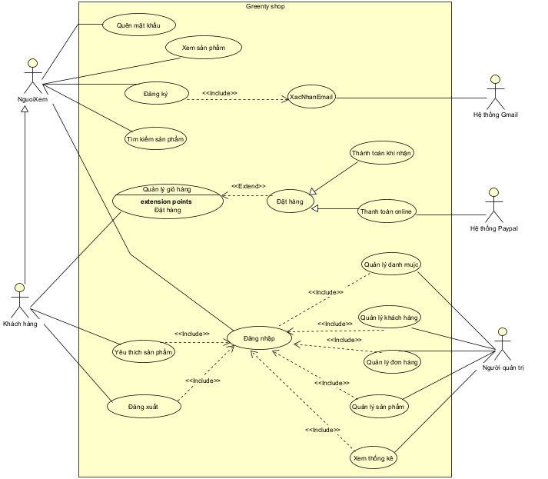

Hình 2. 1 Sơ đồ use case tổng quan.

### 2.1.2 Sơ đồ phân rã use case.

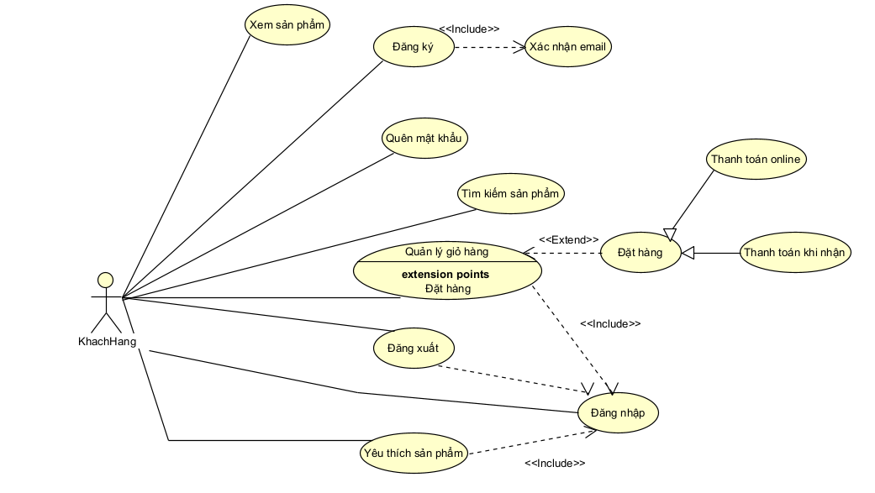

Hình 2. 2 Sơ đồ phân rã use case khách hàng có tài khoản.

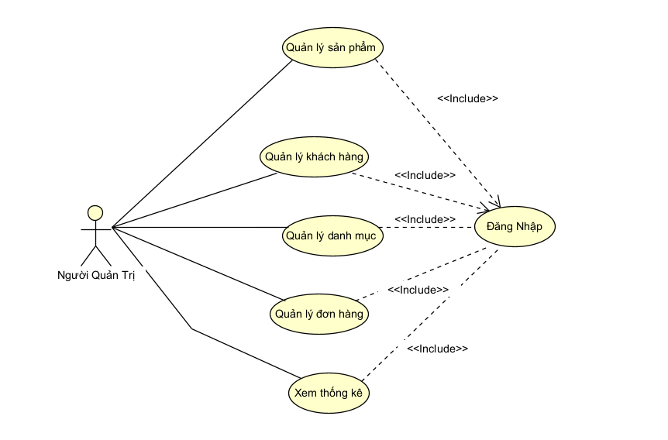

Hình 2. 3 Sơ đồ phân rã use case người quản trị.

## 2.2 Mô tả các Use case.

### 2.2.1 Mô tả use case Đăng ký.

Use case này cho phép khách hàng đăng ký tài khoản.

* Luồng sự kiện:
  + Luồng cơ bản:

1. Use case này bắt đầu khi khách hàng kích chuột vào “Đăng ký” ở bên trái trên đầu trang chủ website. Hệ thống sẽ hiển thi giao diện đăng ký tài khoản khách hàng để cho khách hàng đăng ký tài khoản.
2. Khi khách hàng nhập vào email, tên khách hàng, mật khẩu và kích vào nút đăng ký hoặc thì hệ thống sẽ tạo một tài khoản mới cho khách hàng và lưu thông tin vào bảng USERS. Use case kết thúc.
   * Luồng rẽ nhánh:
3. Tại bước 2 trong luồng cơ bản, nếu khách hàng nhập vào một email sai thì hệ thống sẽ hiển thị lên thông báo “email không tồn tại”. Quay lại bước 2 trong luồng cơ bản.
4. Tại bước 2 trong luồng cơ bản, nếu email đã đăng ký một tài khoản khác rồi thì hệ thống sẽ hiển thị một thông báo lỗi “email đã được đăng ký” và hiển thị lên màn hình. Quay lại bước 2 trong luồng cơ bản.
5. Tại bất kỳ bước nào trong luồng cơ bản, nếu không kết nối được với cơ sở dữ liệu thì hệ thống sẽ hiển thị một thông báo lỗi và use case kết thúc.

* Các yêu cầu đặc biệt:

Không có.

* Tiền điều kiện:

Không có.

* Hậu điều kiện:

Nếu use case thành công, khách hàng sẽ đăng nhập vào hệ thống với trạng thái đã có tài khoản.

* Điểm mở rộng:

Không có.

### 2.2.2 Mô tả use case Đăng nhập.

Use case này cho phép người dùng (khách hàng & quản trị viên) đăng nhập vào hệ thống.

* Luồng sự kiện:
  + Luồng cơ bản:

1. Use case này bắt đầu khi người dùng muốn đăng nhập vào hệ thống. Người dùng kích vào “Đăng nhập”, hệ thống sẽ hiển thị màn hình yêu cầu nhập địa chỉ email và mật khẩu.
2. Người dùng nhập tên và mật khẩu sau đó kích vào nút “Đăng nhập”**.** Hệ thống kiểm tra email, mật khẩu và quyền truy nhập trong bảng USERSvà hiển thị màn hình hệ thống với các menu tương ứng với quyền. Use case kết thúc.
   * Luồng rẽ nhánh:
3. Tại bước 2 trong luồng cơ bản nếu người dùng nhập sai email hoặc mật khẩu thì hệ thống sẽ hiển thị thông báo lỗi “Tài khoản hoặc mật khẩu không chính xác”. Quay lại bước 2 trong luồng cơ bản.
4. Tại bước 2 trong luồng cơ bản nếu hệ thống không thể kết nối được với cơ sở dữ liệu thì sẽ hiển thị một thông báo lỗi và use case kết thúc.

* Các yêu cầu đặc biệt:

Không có.

* Tiền điều kiện:

Không có.

* Hậu điều kiện:

Use case thành công thì khách hàng hoặc quản trị viên đăng nhập vào tài khoản.

* Điểm mở rộng:

Không có.

### 2.2.3 Mô tả use case Xem thông tin sản phẩm.

Use case này cho phép khách hàng xem thông tin chi tiết một sản phẩm.

* Luồng sự kiện:
  + Luồng cơ bản:

1. Use case này bắt đầu khi khách hàng “kích” một sản phẩm. Hệ thống sẽ truy vấn bảng PRODUCTS lấy ra tên sản phẩm, giá bán, số lượng, thể loại, mô tả, hình ảnh và hiển thị lên màn hình. Use case kết thúc.
   * Luồng rẽ nhánh:
2. Tại bất kỳ bước nào trong luồng cơ bản, nếu không kết nối được với cơ sở dữ liệu thì hệ thống sẽ hiển thị một thông báo lỗi và use case kết thúc.

* Các yêu cầu đặc biệt:

Không có.

* Tiền điều kiện:

Không có.

* Hậu điều kiện:

Không có.

* Điểm mở rộng:

Không có.

### 2.3.4 Mô tả use case Tìm kiếm.

Use case này cho phép khách hàng tìm kiếm sản phẩm theo tên sản phẩm và theo tên danh mục.

* Luồng sự kiện:
  + Luồng cơ bản:

1. Use case này bắt đầu khi khách hàng nhập tên sản phẩm vào ô tìm kiếm và bấm nút “Tìm kiếm”, hệ thống sẽ truy vấn bảng PRODUCTS và lấy tên sản phẩm, giá bán, số lượng, thể loại, mô tả, hình ảnh và hiển thị lên màn hình. Use case kết thúc.
2. Tìm kiếm theo tên danh mục: Khi khách hàng nhập tên danh mục vào ô tìm kiếm, hệ thống sẽ truy vấn bảng CATAGORIES và bảng PRODUCTS và lấy tên sản phẩm, giá bán, số lượng, thể loại, mô tả, hình ảnh và hiển thị lên màn hình. Use case kết thúc.
   * **Luồng rẽ nhánh:**
3. Tại bước 1 trong luồng cơ bản, khi khách hàng nhập sai tên sản phẩm, sai tên thương hiệu thì hệ thống sẽ hiển thị danh sách trống lên màn hình. Quay lại bước 1 trong luồng cơ bản.
4. Tại bất kỳ bước nào trong luồng cơ bản, nếu không kết nối được với cơ sở dữ liệu thì hệ thống sẽ hiển thị một thông báo lỗi và use case kết thúc.

* Các yêu cầu đặc biệt:

Không có.

* Tiền điều kiện:

Không có.

* Hậu điều kiện:

Không có.

* Điểm mở rộng:

Không có.

* **Dữ liệu liên quan:**

### 2.2.5 Mô tả use case Quản lý giỏ hàng.

Use case này cho phép khách hàng thêm mới, xóa sản phẩm có trong giỏ hàng của mình.

* Luồng sự kiện:
  + Luồng cơ bản:

1. Use case này bắt đầu khi khách hàng kích vào biểu tượng giỏ hàng trên thanh menu. Hệ thống sẽ hiển thị ra màn hình tên sản phẩm, ảnh các sản phẩm trong bảng PRODUCTS
2. Thêm sản phẩm vào giỏ: khi khách hàng kích vào dấu “+” bên cạnh sản phẩm có trong giỏ, hệ thống sẽ cộng thêm một sản phẩm vào, tăng số tiền tương ứng phải thanh toán.
3. Xóa sản phẩm khỏi giỏ hàng: khi khách hàng kích vào dấu “-” bên cạnh sản phẩm có trong giỏ hàng, hệ thống sẽ loại bỏ một sản phẩm được khách hàng chỉ định, khi số sản phẩm trở về 0 thì hệ thống sẽ xóa sản phẩm khỏi giỏ hàng và giảm số tiền tương ứng phải thanh toán.
4. Use case kết thúc: khi khách hàng đóng cửa sổ.
   * Luồng rẽ nhánh:
5. Tại mọi bước trong luồng cơ bản nếu hệ thống không thể kết nối được với cơ sở dữ liệu thì sẽ hiển thị một thông báo lỗi và use case kết thúc.

* Các yêu cầu đặc biệt:

Không có.

* Tiền điều kiện:

Khách hàng đã đăng nhập tài khoản vào hệ thống.

* Hậu điều kiện:

Nếu use case kết thúc thành công thì sản phẩm trong giỏ hàng sẽ được cập nhật.

* Điểm mở rộng:

Không có.

* **Dữ liệu liên quan:**

### 2.2.6 Mô tả use case Đặt hàng.

Use case này cho phép khách hàng đặt đơn hàng.

* Luồng sự kiện:
  + Luồng cơ bản:

1. Use case này bắt đầu khi người dùng kích vào nút “Thanh toán” trong giỏ hàng. Hệ thống sẽ hiển thị lên màn hình giao diện thanh toán đơn hàng bao gồm họ và tên, số điện thoại, email, ghi chú từ bảng USERS để khách hàng nhập thông tin.
2. Thanh toán khi nhận hàng: Khi khách hàng nhập thông tin người mua và chọn phương thức thanh toán khi nhận hàng và kích vào nút “Đặt hàng” hệ thống sẽ hiện thị lên màn hình thông báo “Đặt hàng thành công” và gửi thông báo đến email.
3. Thanh toán online: Khi khách hàng nhập thông tin người mua và chọn phương thức thanh toán online và kích vào nút “Đặt hàng” hệ thống gửi yêu cầu đến hệ thống Paypal. Khách hàng chọn xác nhận thanh toán Hệ thống hiển thị ra màn hình thông báo “Đặt hàng thành công” và gửi thông báo đến email.
4. Use case kết thúc: khi khách hàng đóng cửa sổ.
   * Luồng rẽ nhánh:
5. Tại bước 2, 3 trong luồng cơ bản, khi khách hàng không nhập họ tên, số điện thoại, địa chỉ thì hệ thống sẽ hiển thị yêu cầu nhập lại lên màn hình. Quay lại bước 3 trong luồng cơ bản.
6. Tại thời điểm bất kỳ của quá trình thực hiện nếu không kết nối được với cơ sở dữ liệu thì hệ thống đưa ra thông báo lỗi và use case kết thúc.

* Các yêu cầu đặc biệt:

Không có.

* Tiền điều kiện:

Khách hàng đã đăng nhập tài khoản vào hệ thống.

* Hậu điều kiện:

Không có.

* Điểm mở rộng:

Không có.

### 2.2.7 Mô tả use case Quên mật khẩu.

Use case này cho phép khách hàng lấy lại mật khẩu đã quên.

* Luồng sự kiện:
  + Luồng cơ bản:

1. Use case này bắt đầu khi người dùng kích vào nút “Quên mật khẩu” trên thanh menu. Hệ thống sẽ hiển thị lên màn hình giao diện nhập email đã quên mật khẩu.

1. Khi khách hàng nhập thông tin email và kích vào nút “Lấy liên kết đặt lại mật khẩu” hệ thống sẽ yêu cầu hệ thống Gmail gửi mã xác thực về hòm thư và hiện thì thông báo nhập mã xác thực OTP để đặt lại mật khẩu
2. Khi khách hàng nhập mã xác thực OTP và kích vào nút “Xác nhận” hệ thống sẽ hiện thị form đề người dùng đặt lại mật khẩu.
3. Khi khách hàng nhập mật khẩu mới và xác nhận lại mật khẩu và kích vào “Đặt lại mật khẩu” hệ thống sẽ kiểm tra và cập nhật lại mật khẩu vào bảng USERS và hiển thị thông báo “Đặt lại mật khẩu thành công”. Use case kết thúc.
   * Luồng rẽ nhánh:
4. Tại bước 2 trong luồng cơ bản, nếu email chưa đăng ký tài khoản khác thì hệ thống sẽ hiển thị một thông báo lỗi “email chưa đăng ký tài khoản” và hiển thị lên màn hình. Quay lại bước 2 trong luồng cơ bản
5. Tại bước 3 trong luồng cơ bản, nếu email khách hàng nhập sai mã OTP hệ thông sẽ hiện thị thông báo “Mã OTP không chính xác, thử lại”. Quay lại bước 3 trong luồng cơ bản.
6. Tại bước 4 trong luồng cơ bản, nếu khách hàng nhập mật khẩu không trùng nhau hệ thống hiện thị thông báo “mật khẩu không trùng khớp”. Quay lại bước 4 trong luồng cơ bản.
7. Tại thời điểm bất kỳ của quá trình thực hiện nếu không kết nối được với cơ sở dữ liệu thì hệ thống đưa ra thông báo lỗi và use case kết thúc.

* Các yêu cầu đặc biệt:

Không có.

* Tiền điều kiện:

Khách hàng đã đăng nhập tài khoản vào hệ thống.

* Hậu điều kiện:

Không có.

* Điểm mở rộng:

Không có.

### 2.2.8 Mô tả use case Yêu thích sản phẩm.

Use case này cho phép khách hàng thêm sản phẩm vào danh sách yêu thích.

* Luồng sự kiện:
  + Luồng cơ bản:

1. Use case này bắt đầu khi khách hàng “kích” một sản phẩm. Hệ thống sẽ truy vấn bảng PRODUCTS lấy ra tên sản phẩm, giá bán, số lượng, thể loại, mô tả, hình ảnh và hiển thị lên màn hình.
2. Khi khách hàng kích vào nút “Yêu thích sản phẩm” hệ thống sẽ thêm sản phẩm đã được yêu thích vào trong bảng FAVORITES. Use case kết thúc.
   * Luồng rẽ nhánh:
3. Tại thời điểm bất kỳ của quá trình thực hiện nếu không kết nối được với cơ sở dữ liệu thì hệ thống đưa ra thông báo lỗi và use case kết thúc.

* Các yêu cầu đặc biệt:

Không có.

* Tiền điều kiện:

Khách hàng đã đăng nhập tài khoản vào hệ thống.

* Hậu điều kiện:

Không có.

* Điểm mở rộng:

Không có.

### 2.2.9 Mô tả use case Đăng xuất.

Use case này cho phép người dùng (khách hàng & quản trị viên) đăng xuất khỏi hệ thống.

* Luồng sự kiện:
  + Luồng cơ bản:
    - 1. Use case bắt đầu khi người dùng kích vào nút “Đăng xuất” ở trên thanh menu của trang chủ. Sau đó hệ thống sẽ kiểm tra tên đăng nhập ở bảng USERS và kết thúc phiên hoạt động của tài khoản. Use case kết thúc.
* Luồng rẽ nhánh:

Tại bất kì bước nào trong luồng cơ bản nếu hệ thống không thể kết nối được với cơ sở dữ liệu thì sẽ hiển thị một thông báo lỗi và use case kết thúc.

* Các yêu cầu đặc biệt:

Không có.

* Tiền điều kiện:

Người dùng đã đăng nhập tài khoản từ trước đó.

* Hậu điều kiện:

Use case thành công khách hàng hoặc quản trị viên đăng xuất tài khoản khỏi hệ thống.

* Điểm mở rộng:

Không có.

### 2.2.10 Mô tả use case Quản lí danh mục sản phẩm.

Use case này cho phép quản trị viên thêm danh mục mới, sửa thông danh mục và xóa danh mục.

* Luồng sự kiện:
  + Luồng cơ bản:

1. Use case này bắt đầu khi người quản trị kích vào nút “Quản lý danh mục” trên thanh menu. Hệ thống sẽ truy vấn bảng CATEGORIES bao gồm mã danh mục, tên danh mục và hiển thị lên màn hình.
2. Thêm thương hiệu**:** Khi người quản trị nhập thông tin về thương hiệu gồm: tên danh mục, vào 1 form bên dưới danh sách và click vào nút “Thêm”. Hệ thống sẽ kiểm tra dữ liệu nhập vào và tạo một bản ghi mới trong bảng CATEGORIES đồng thời cập nhật thương hiệu này lên danh sách.
3. Sửa thông tin danh mục:
   1. Khi người quản trị kích vào biểu tượng sửa trên một dòng thông tin về thương hiệu. Hệ thống sẽ hiển thị các trường cho phép người quản lí sửa thông tin của thương hiệu đó.
   2. Người quản trị thay đổi thông tin thương hiệu gồm các thông tin được chỉ ra trong Thêm thương hiệu và click vào nút “Cập nhật”. Hệ thống kiểm tra thông tin thay đổi, cập nhật bảng CATEGORIES và cập nhật danh sách các danh mục.
4. Xóa danh mục**:** Khi người quản trị click vào nút “Xóa” trên 1 dòng thông tin về danh mục. Hệ thống sẽ xóa bản ghi danh mục khỏi bảng CATEGORIES và cập nhật danh sách các danh mục.
5. Use case kết thúc: khi người quản trị đóng cửa sổ.
   * Luồng rẽ nhánh:
6. Tại bước 4 trong luồng cơ bản, nếu mã danh mục còn tồn tại trong bảng PRODUCTS thì hệ thống sẽ thông báo lỗi không được xóa và use case kết thúc.
7. Trong quá trình thực hiện use case nếu hệ thống không thể kết nối được với cơ sở dữ liệu thì sẽ hiển thị một thông báo lỗi và use case kết thúc.

* Các yêu cầu đặc biệt:

Use case này chỉ cho phép quản trị viên thực hiện.

* Tiền điều kiện:

Người quản trị phải đăng nhập với quyền quản trị trước khi thực hiện use case.

* Hậu điều kiện:

Nếu use case kết thúc thành công thì thông tin về danh mục sẽ được cập nhật vào bảng CATEGORIES**.**

### 2.2.11 Mô tả use case Quản lí sản phẩm.

Use case này cho phép quản trị viên thêm sản phẩm, sửa thông tin sản phẩm, xóa sản phẩm.

* Luồng sự kiện:
  + Luồng cơ bản:

1. Use case này bắt đầu khi người quản trị kích vào nút “Quản lý sản phẩm” trên thanh menu quản trị. Hệ thống sẽ truy vấn bảng PRODUCTS bao gồm mã sản phẩm, tên sản phẩm, tên thể loại, đơn giá, giảm giá, số lượng, ngày thêm, hình ảnh, mô tả và hiển thị lên màn hình.
2. Thêm sản phẩm: Khi người quản trị kích vào nút “Thêm mới”, hệ thống sẽ hiển thị 1 form nhập thông tin chi tiết về một sản phẩm bao gồm bao gồm mã sản phẩm, tên sản phẩm, tên thể loại, đơn giá, giảm giá, số lượng, ngày thêm, hình ảnh, mô tả. Khi người quản trị kích vào “Thêm”, hệ thống sẽ kiểm tra dữ liệu nhập vào và tạo một bản ghi mới trong bảng PRODUCTS đồng thời cập nhật sản phẩm này lên danh sách và hiển thị ra màn hình danh sách đã cập nhật.
3. Sửa thông tin sản phẩm:
4. Khi người quản trị click vào nút “Sửa” trên một dòng thông tin về sản phẩm nhất định. Hệ thống sẽ hiển thị các trường cho phép người quản trị sửa thông tin của sản phẩm đó.
5. Người quản trị thay đổi thông tin sản phẩm gồm các thông tin được chỉ ra trong Thêm sản phẩm và kích vào nút “Cập nhật”. Hệ thống kiểm tra thông tin thay đổi, cập nhật bảng PRODUCTS và cập nhật danh sách các sản phẩm sau đó hiển thị danh sách lên màn hình.
6. Xóa sản phẩm: Khi người quản trị kích biểu tượng “Xóa” trên 1 dòng thông tin về sản phẩm. Hệ thống sẽ xóa bản ghi sản phẩm đó ra khỏi bảng PRODUCTS và cập nhật danh sách các sản phẩm sau đó hiển thị danh sách lên màn hình.
7. Use case kết thúc: khi quản trị viên đóng cửa sổ.
   * Luồng rẽ nhánh:
8. Tại bước 2 hoặc bước 3b trong luồng cơ bản. Khi thông tin về sản phẩm nhập không đủ thì hệ thống sẽ thông báo lỗi và yêu cầu nhập bổ sung. Người quản trị nhập bổ sung để tiếp tục hoặc click nút “Bỏ qua” và use case kết thúc.
9. Trong quá trình thực hiện use case nếu hệ thống không thể kết nối được với cơ sở dữ liệu thì sẽ hiển thị một thông báo lỗi và use case kết thúc.

* Các yêu cầu đặc biệt:

Use case này chỉ cho phép quản trị viên thực hiện.

* Tiền điều kiện:

Người quản trị phải đăng nhập với quyền quản trị trước khi thực hiện use case.

* Hậu điều kiện:

Không có.

### 2.2.12 Mô tả use case Quản lí đơn hàng.

Use case này cho phép quản trị viên xác nhận đơn hàng, hủy đơn hàng, xác nhận đơn hàng.

* Luồng sự kiện:
  + Luồng cơ bản:

1. Use case này bắt đầu khi người quản trị kích vào nút “Quản lý đơn hàng” trên thanh menu quản trị. Hệ thống sẽ truy vấn bảng PRODUCTS, USERS, ODERS-DETAIL bao gồm mã đơn hàng, tên khách hàng, số điện thoại, ngày đặt, địa chỉ, đơn giá, tổng tiền và hiển thị lên màn hình.
2. Xác nhận đơn hàng:
3. Khi người quản trị kích vào nút “Xác nhận đơn hàng”, trên dòng thông tin 1 đơn hàng hệ thống sẽ hiển thị thông báo “bạn có muốn xác nhận đơn hàng không”.
4. Khi người quản trị kích vào “Có” hệ thống sẽ chuyển đơn hàng về trạng thái “Đang giao hàng” và gửi mail thông báo xác nhận đơn hàng đã đặt tới cho khách hàng.
5. Xác nhận đã giao: Khi người quản trị kích chọn “Xác nhận đã giao” hệ thống sẽ hiển thị thông báo “bạn có muốn xác nhận đơn hàng không”. Khi người quản trị kích vào “Có” hệ thống sẽ chuyển đơn hàng về trạng thái “Đã giao hàng”
6. Hủy đơn hàng: Khi người quản trị kích vào nút “Hủy đơn hàng”, trên dòng thông tin 1 đơn hàng hệ thống sẽ hiển thị thông báo “bạn có muốn hủy đơn hàng không”. ”. Khi người quản trị kích vào “Có” hệ thống sẽ chuyển đơn hàng về trạng thái “Đã hủy”
7. Use case kết thúc: khi quản trị viên đóng cửa sổ.
   * Luồng rẽ nhánh:
8. Tại bước 2 hoặc bước 4 trong luồng cơ bản. Khi người dùng đã hủy đơn hàng trước đó thì đơn hàng sẽ chuyển về trạng thái đã hủy. Use case kết thúc.
9. Trong quá trình thực hiện use case nếu hệ thống không thể kết nối được với cơ sở dữ liệu thì sẽ hiển thị một thông báo lỗi và use case kết thúc.

* Các yêu cầu đặc biệt:

Use case này chỉ cho phép quản trị viên thực hiện.

* Tiền điều kiện:

Người quản trị phải đăng nhập với quyền quản trị trước khi thực hiện use case.

* Hậu điều kiện:

Không có.

### 2.2.13 Mô tả use case Xem thống kê.

Use case này cho phép quản trị viên xem thống kê doanh thu.

* Luồng sự kiện:
  + Luồng cơ bản:

1. Use case này bắt đầu khi quản trị viên kích vào nút “thống kê doanh số” trong thanh menu. Hệ thống hiện thị lên màn hình danh sách lưa chọn để xem thống kê.
2. Xem thống kê theo sản phẩm: Khi quản trị viên kích vào “Xem thống kê theo sản phẩm “hệ thống sẽ truy vấn bảng PRODUCTS và bảng ODERS_DETAIL sau đó hiển thị lên màn hình mã tên sản phẩm, số lượng bán ra , doanh thu, giá trung bình, giá thấp nhất, giá cao nhất.
3. Xem thống kê theo thể loại: Khi quản trị viên kích vào “Xem thống kê theo thể loại” hệ thống sẽ truy vấn bảng PRODUCTS, CATEGORIES và bảng ODERS_DETAIL sau đó hiển thị lên màn hình tên thể loại, số lượng bán ra, doanh thu, giá trung bình, giá thấp nhất, giá cao
4. Xem thống kê theo khách hàng: Khi quản trị viên kích vào “Xem thống kê theo khách hàng” hệ thống sẽ truy vấn bảng PRODUCTS, USERS và bảng ODERS_DETAIL sau đó hiển thị lên màn hình mã khách hàng, số lượng bán ra, doanh thu, giá trung bình, giá thấp nhất, giá cao nhất.
5. Use case kết thúc: khi người quản trị đóng cửa sổ.
   * Luồng rẽ nhánh:
6. Tại bất kỳ bước nào trong luồng cơ bản, nếu không kết nối được với cơ sở dữ liệu thì hệ thống sẽ hiển thị một thông báo lỗi và use case kết thúc.

* Các yêu cầu đặc biệt:

Use case này chỉ cho phép quản trị viên thực hiện.

* Tiền điều kiện:

Người quản trị phải đăng nhập với quyền quản trị trước khi thực hiện use case.

* Hậu điều kiện:

Không có.

* Điểm mở rộng:

Không có.

### 2.2.14 Mô tả use case Quản lí khách hàng.

Use case này cho phép quản trị viên xem và xóa tài khoản của khách hàng.

* Luồng sự kiện:
  + Luồng cơ bản:

1. Use case này bắt đầu khi quản trị viên kích vào nút “quản lý tài khoản” trong thanh menu. Hệ thống sẽ truy vấn bảng USERS và hiển thị danh sách các tài khoản lên màn hình.
2. Xem tài khoản: Khi quản trị viên kích vào bất kỳ một tài khoản trong danh sách, hệ thống sẽ truy vấn bảng USERSvà sau đó hiển thị lên màn hình mã tài khoản, ảnh, email, tương ứng với tài khoản được chọn.
3. Khóa tài khoản:
4. Khi quản trị viên kích vào nút “Khóa tài khoản” trên một dòng thông tin tài khoản. Hệ thống sẽ hiển thị một màn hình yêu cầu xác nhận xóa.
5. Khi người quản trị kích vào nút “Đồng ý” thì hệ thống sẽ khóa bản ghi tài khoản đó và hiển thị danh sách tài khoản đã cập nhật lên màn hình.
6. Use case kết thúc: khi người quản trị đóng cửa sổ.
   * Luồng rẽ nhánh:
7. Tại bước 3b trong luồng cơ bản nếu quản trị viên kích vào nút “Không đồng ý” hệ thống sẽ bỏ qua thao tác khóa tài khoản và hiển thị danh sách tài khoản trong bảng USERS.
8. Tại bất kỳ bước nào trong luồng cơ bản, nếu không kết nối được với cơ sở dữ liệu thì hệ thống sẽ hiển thị một thông báo lỗi và use case kết thúc.

* Các yêu cầu đặc biệt:

Use case này chỉ cho phép quản trị viên thực hiện.

* Tiền điều kiện:

Người quản trị phải đăng nhập với quyền quản trị trước khi thực hiện use case.

* Hậu điều kiện:

Nếu use case kết thúc thành công thì thông tin về tài khoản sẽ được cập nhập trong cơ sở dữ liệu.

* Điểm mở rộng:

Không có.

## 2.3 Phân tích các use case.

### 2.3.1 Phân tích use case Đăng ký.

1. **Biểu đồ hoạt động đăng ký.**

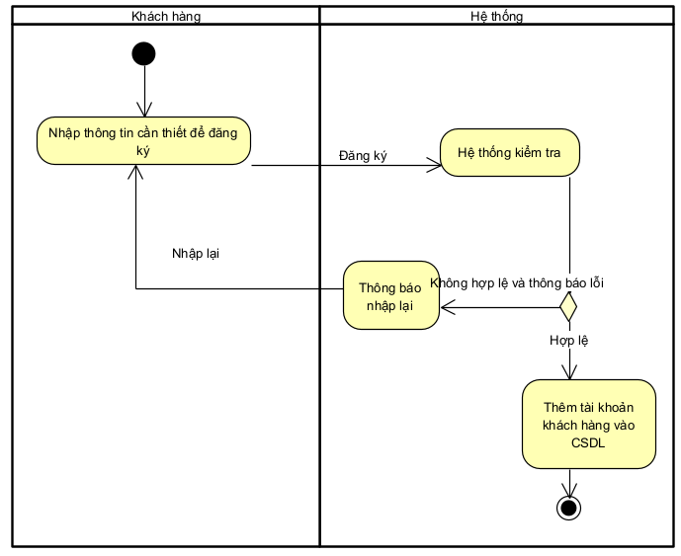

Hình 2.4 Biểu đồ hoạt động đăng ký

1. **Biểu đồ trình tự đăng ký**



Hình 2.5 Biểu đồ trình tự đăng ký

1. **Biểu đồ lớp phân tích**



Hình 2.6 Biểu đồ lớp phân tích đăng ký

### 2.3.2 Phân tích use case Đăng nhập.

1. **Biểu đồ hoạt động đăng nhập**

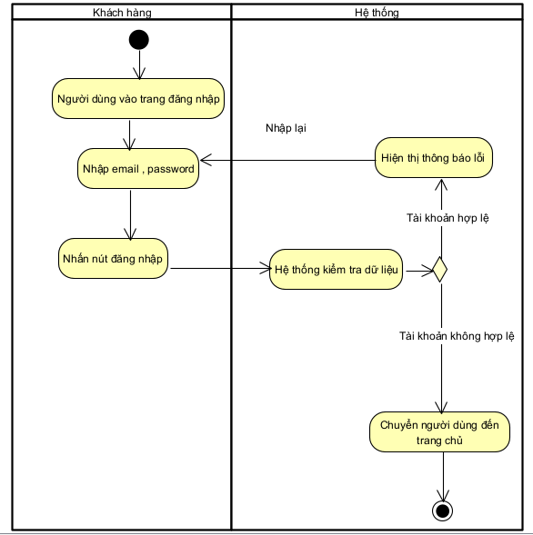

Hình 2.7 Biểu đồ hoạt đăng nhập

1. **Biểu đồ trình tự đăng nhập**



Hình 2.8 Biểu đồ trình tự đăng nhập

1. **Biểu đồ lớp phân tích**

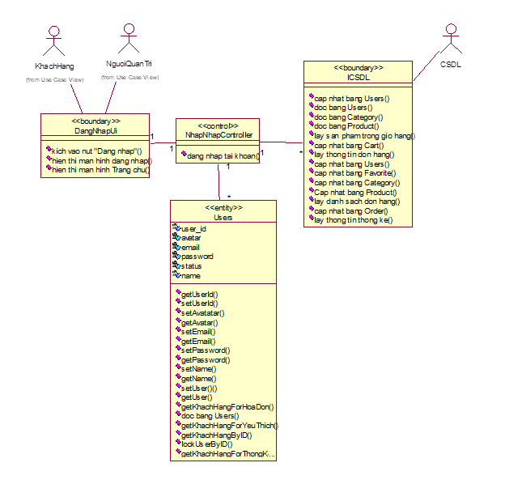

Hình 2.9 Biểu đồ lớp phân tích đăng nhập

### 2.3.3 Phân tíchXem thông tin sản phẩm.

1. **Biểu đồ hoạt động xem thông tin sản phẩm**

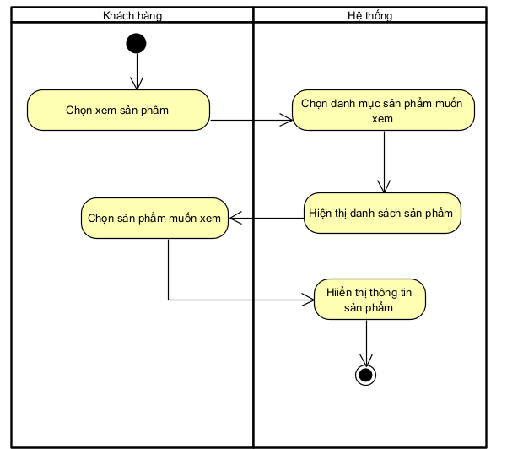

Hình 2.10 Biểu đồ hoạt động xem thông tin sản phẩm.

1. **Biểu đồ trình tự xem thông tin sản phẩm**



Hình 2.11 Biểu đồ trình tự xem thông tin sản phẩm

1. **Biểu đồ lớp phân tích**



Hình 2.12 Biểu đồ lớp phân tích xem thông tin sản phẩm

### 2.3.4 Mô tả use case Tìm kiếm.

1. **Biểu đồ hoạt động tìm kiếm**

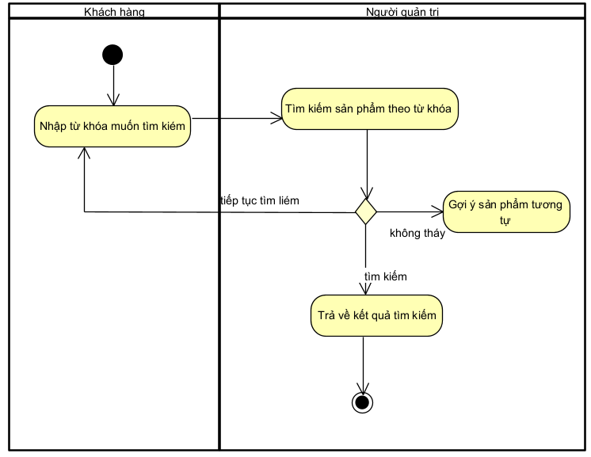

Hình 2.13 Biểu đồ hoạt động tìm kiếm

1. **Biểu đồ trình tự tìm kiếm sản phẩm**



Hình 2.14 Biểu đồ trình tự tìm kiếm

1. **Biểu đồ lớp phân tích**



Hình 2.15 Biểu đồ lớp phân tích tìm kiếm

### 2.3.5 Phân tích use case Quản lý giỏ hàng.

**a.     Biểu đồ hoạt động quản lý giỏ hàng**

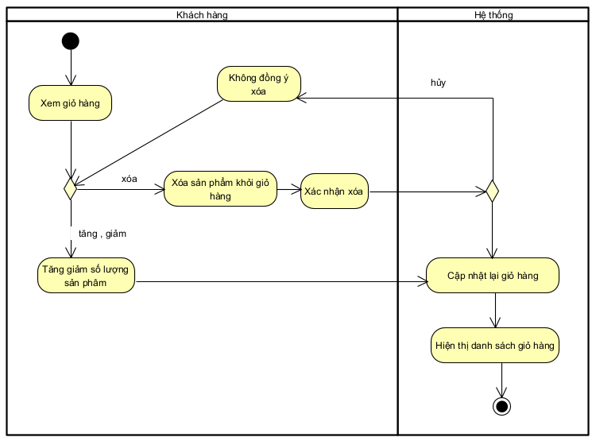

Hình 2.16 Biểu đồ hoạt động quản lý giỏ hàng

**b. Biểu đồ trình tự quản lý giỏ hàng**



Hình 2.17 Biểu đồ trình tự quản lý giỏ hàng

**c.     Biểu đồ lớp phân tích**



Hình 2.18 Biểu đồ lớp phân tích quản lý giỏ hàng

### 2.3.6 Phân tích use case Đặt hàng.

1. **Biểu đồ hoạt động quản lý đặt hàng**

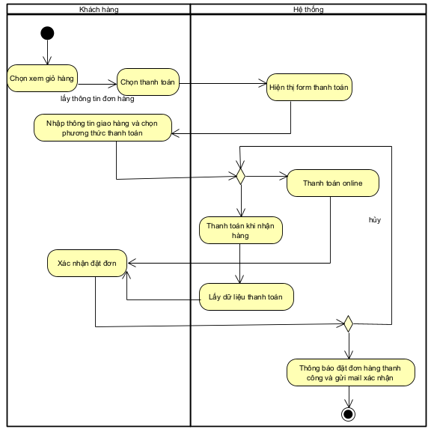

Hình 2.19 Biểu đồ hoạt động đặt hàng

1. **Biểu đồ trình tự quản lý đặt hàng**



Hình 2.20 Biểu đồ trình tự đặt hàng

1. **Biểu đồ lớp phân tích**

****Hình 2.21 Biểu đồ lớp phân tích đặt hàng

### 2.3.7 Phân tích use case Quên mật khẩu.

**a.     Biểu đồ hoạt động quên mật khẩu**

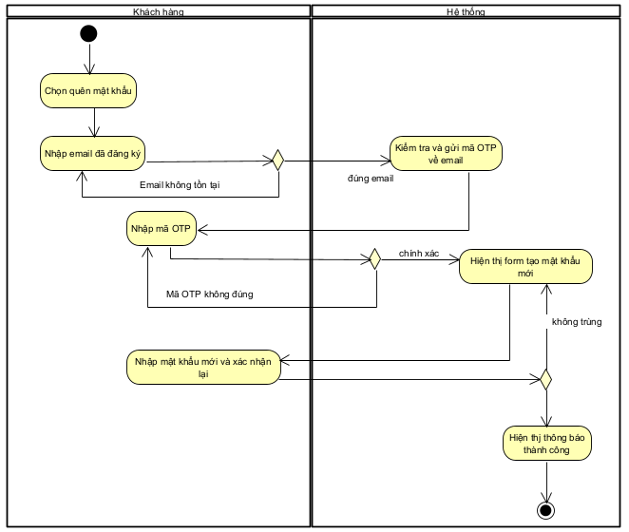

Hình 2.22 Biểu đồ hoạt động quên mật khẩu

**b.    Biểu đồ trình tự quên mật khẩu**



Hình 2.23 Biểu đồ trình tự quên mật khẩu

**c.     Biểu đồ lớp phân tích**

****Hình 2.24 Biểu đồ lớp phân tích quên mật khẩu

### 2.3.8 Phân tích use case Yêu thích sản phẩm.

**a.     Biểu đồ hoạt động yêu thích sản phẩm**

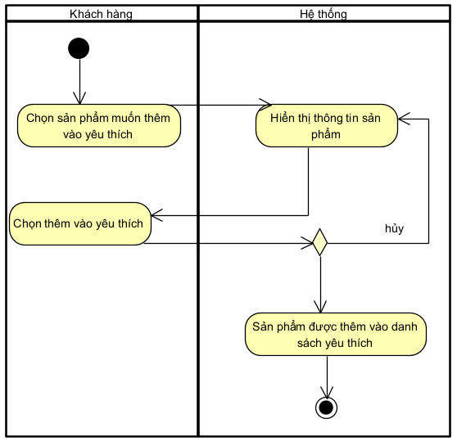

Hình 2.25 Biểu đồ hoạt động yêu thích sản phẩm

**b.     Biểu đồ trình tự yêu thích sản phẩm**



Hình 2.26 Biểu đồ trình tự yêu thích sản phẩm

**c.     Biểu đồ lớp phân tích**

Hình 2.27 Biểu đồ lớp phân tích yêu thích sản phẩm

### 2.3.9 Phân tích use case Đăng xuất.

**a.     Biểu đồ hoạt động đăng xuất**

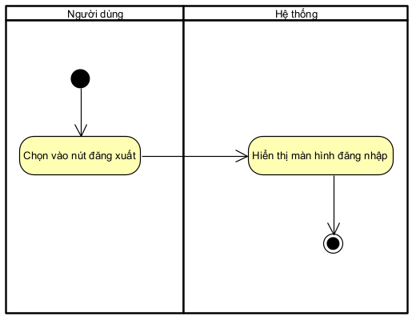

Hình 2.28 Biểu đồ hoạt động đăng xuất

**b.     Biểu đồ trình tự đăng xuất**



Hình 2.29 Biểu đồ trình tự đăng xuất

**c.     Biểu đồ lớp phân tích**



Hình 2.30 Biểu đồ lớp phân tích đăng xuất

### 2.3.10 Phân tích use case Quản lí danh mục sản phẩm.

1. Biểu đồ hoạt động danh mục sản phẩm

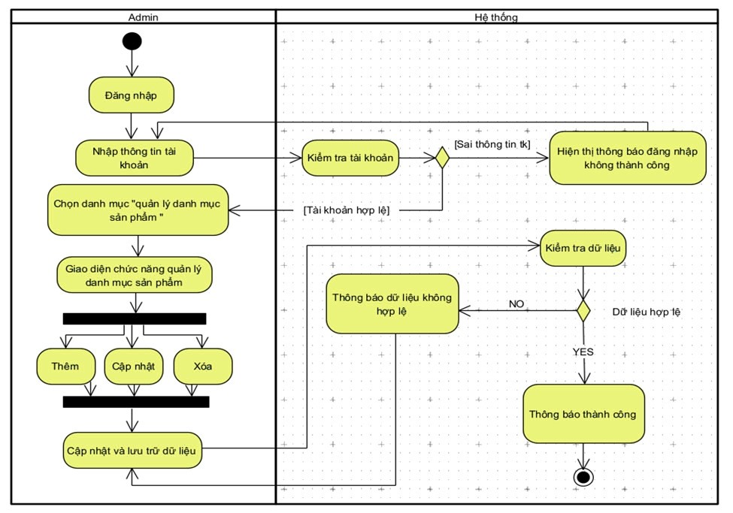

Hình 2.31 Biểu đồ hoạt động quản lý danh mục sản phẩm

1. Biểu đồ trình tự danh mục sản phẩm.

Hình 2.32 Biểu đồ trình tự quản lý danh mục sản phẩm

**c.     Biểu đồ lớp phân tích**



Hình 2.33 Biểu đồ lớp phân tích quản lý danh mục sản phẩm

### 2.3.11 Phân tích use case Quản lí sản phẩm.

1. Biểu đồ hoạt động quản lý sản phẩm

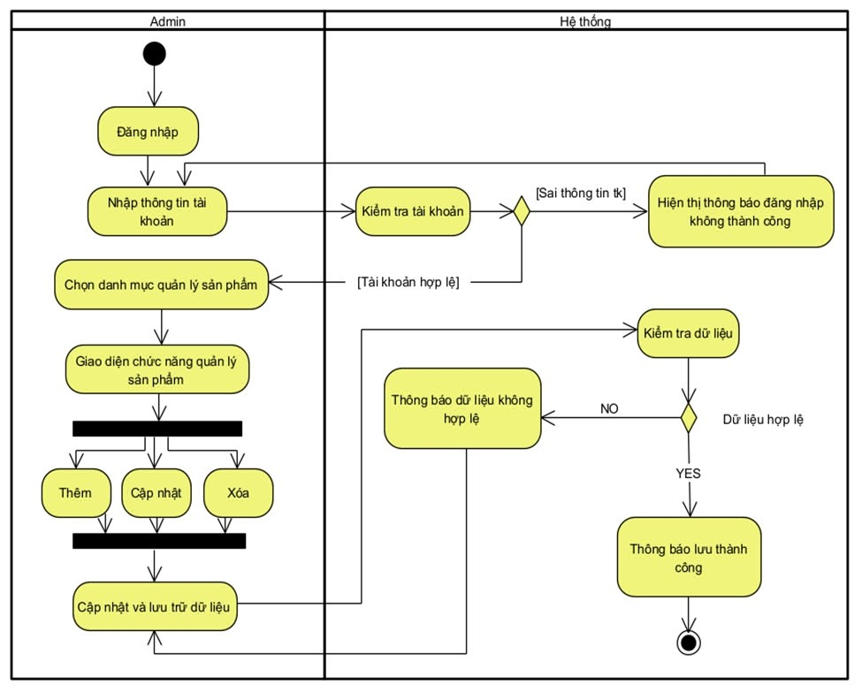

Hình 2.34 Biểu đồ hoạt động quản lý sản phẩm

1. Biểu đồ trình tự quản lý sản phẩm



Hình 2.35 Biểu đồ trình tự quản lý sản phẩm

**c.     Biểu đồ lớp phân tích**



Hình 2.36 Biểu đồ lớp phân tích quản lý sản phẩm

### 2.3.12 Phân tích use case Quản lí khách hàng.

1. Biểu đồ hoạt động quản lý khách hàng

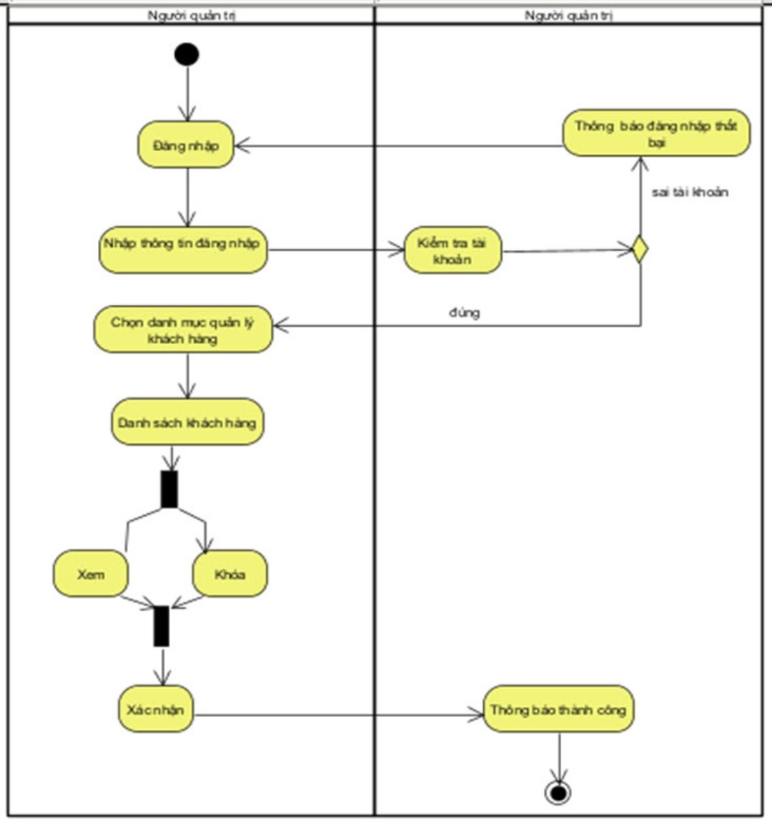

Hình 2.37 Biểu đồ hoạt động quản lý khách hàng

1. Biểu đồ trình tự quản lý khách hàng



Hình 2.38 Biểu đồ trình tự quản lý khách hàng

**c.     Biểu đồ lớp phân tích**



Hình 2.39 Biểu đồ lớp phân tích quản lý khách hàng

### 2.3.13 Phân tích use case Quản lí đơn hàng.

1. Biểu đồ hoạt động quản lí đơn hàng

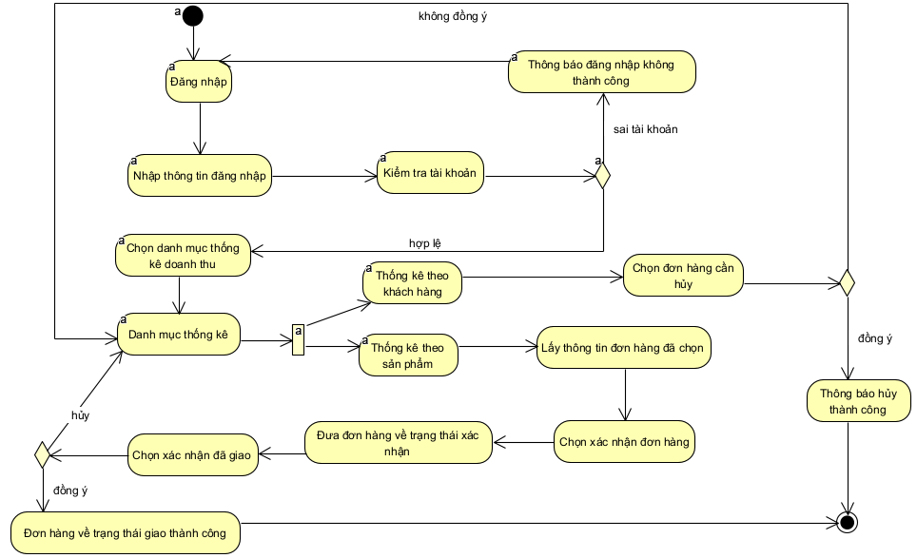

Hình 2.40 Biểu đồ hoạt động quản lí đơn hàng

1. Biểu đồ trình tự quản lí đơn hàng



Hình 2.41 Biểu đồ trình tự quản lí đơn hàng

**c.     Biểu đồ lớp phân tích**



Hình 2.42 Biểu đồ lớp phân tích quản lý đơn hàng

### 2.3.14 Phân tích use case xem thống kê.

1. Biểu đồ hoạt động thống kê.

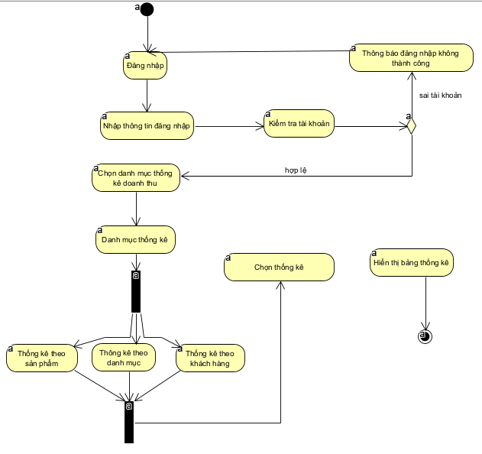

Hình 2.43 Biểu đồ hoạt động thống kê

1. Biểu đồ trình tự thống kê



Hình 2.44 Biểu đồ trình tự thống kê

1. **Biểu đồ lớp phân tích**

Hình 2.45 Biểu đồ lớp phân tích xem thống kê

## 2.4 Sơ đồ lớp chi tiết

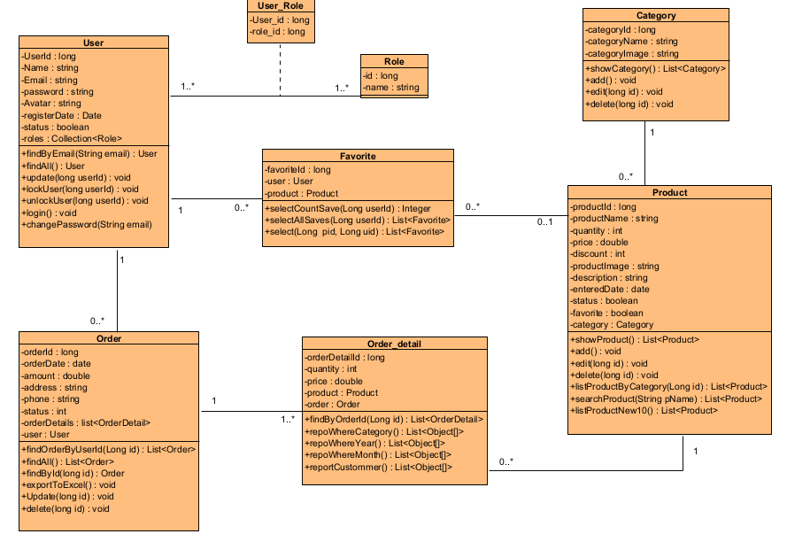

Hình 2.46 Biểu đồ lớp chi tiết

## 2.5 Thiết kế

### 2.5.1 Thiết kế cơ sở dữ liệu

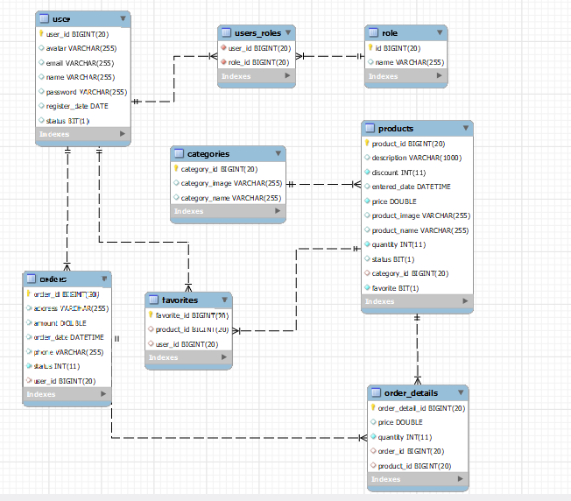

Hình 2.47 Cơ sở dữ liệu của trang website.

**Chi tiết bảng trong cơ sở dữ liệu**

|  |  |  |  |  |
| --- | --- | --- | --- | --- |
| **Bảng User** | | | | |
| **STT** | **Tên trường** | **Kiểu dữ liệu** | **Mô tả** | **Ràng buộc** |
| 1 | User_id | INT(20) | Mã tài khoản | Khóa chính |
| 2 | avatar | VARCHAR(255) | Ảnh đại diện |  |
| 3 | email | VARCHAR(255) | Email tài khoản | UQ(duy nhất) |
| 4 | name | VARCHAR(255) | Tên tài khoản |  |
| 5 | Register_date | DATE | Ngày đăng ký |  |
| 6 | password | VARCHAR(255) | Mật khẩu |  |
| 12 | status | BIT(1) | Trạng thái tài khoản |  |

Bảng 2.1 Bảng user

|  |  |  |  |  |
| --- | --- | --- | --- | --- |
| **Bảng user_roles** | | | | |
| **STT** | **Tên trường** | **Kiểu dữ liệu** | **Mô tả** | **Ràng buộc** |
| 1 | User_id | INT(20) | Mã tài khoản | Khóa chính |
| 2 | role_id | INT(20) | Id quyền tài khoản | Khóa chính |

Bảng 2.2 Bảng users_roles

|  |  |  |  |  |
| --- | --- | --- | --- | --- |
| **Bảng Role** | | | | |
| **STT** | **Tên trường** | **Kiểu dữ liệu** | **Mô tả** | **Ràng buộc** |
| 1 | role_id | INT(20) | Id quyền tài khoản | Khóa chính |
| 2 | name | VARCHAR(255) | Tên quyền |  |

Bảng 2.3 Bảng role

|  |  |  |  |  |
| --- | --- | --- | --- | --- |
| **Bảng Categories** | | | | |
| **STT** | **Tên trường** | **Kiểu dữ liệu** | **Mô tả** | **Ràng buộc** |
| 1 | category_id | INT(20) | Mã danh mục | Khóa chính |
| 2 | Category_image | VARCHAR(255) | Ảnh danh mục |  |
| 3 | Category_name | VARCHAR(255) | Tên danh mục |  |

Bảng 2.4 Bảng categories

|  |  |  |  |  |
| --- | --- | --- | --- | --- |
| **Bảng Products** | | | | |
| **STT** | **Tên trường** | **Kiểu dữ liệu** | **Mô tả** | **Ràng buộc** |
| 1 | product_id | INT(20) | Mã sản phẩm | Khóa chính |
| 2 | description | VARCHAR(1000) | Mô tả |  |
| 3 | discount | INT(11) | Giảm giá |  |
| 4 | entered_date | DATETIME | Ngày đăng |  |
| 5 | price | DOUBLE | Giá |  |
| 6 | product_image | VARCHAR(255) | Ảnh sản phẩm |  |
| 7 | product_name | VARCHAR(255) | Tên sản phẩm |  |
| 8 | quantity | INT(11) | Số lượng |  |
| 9 | status | BIT(1) | Trạng thái |  |
| 10 | favorite | BIT(1) | Yêu thích |  |
| 11 | category_id | INT(20) | Mã danh mục | Khóa ngoại |

Bảng 2.5 Bảng product

|  |  |  |  |  |
| --- | --- | --- | --- | --- |
| **Bảng favorites** | | | | |
| **STT** | **Tên trường** | **Kiểu dữ liệu** | **Mô tả** | **Ràng buộc** |
| 1 | Favorite_id | INT(20) | Mã yêu thích | Khóa chính |
| 2 | product_id | INT(20) | Mã sản phẩm | Khóa ngoại |
| 3 | user_id | INT(20) | Mã tài khoản | Khóa ngoại |

Bảng 2.6 Bảng favorite

|  |  |  |  |  |
| --- | --- | --- | --- | --- |
| **Bảng Orders** | | | | |
| **STT** | **Tên trường** | **Kiểu dữ liệu** | **Mô tả** | **Ràng buộc** |
| 1 | order_id | INT(20) | Mã đơn hàng | Khóa chính |
| 2 | address | VARCHAR(255) | Địa chỉ |  |
| 3 | amount | DOUBLE | Tổng tièn |  |
| 4 | order_date | DATETIME | Ngày đặt hàng |  |
| 5 | phone | VARCHAR(255) | Số điện thoại |  |
| 6 | status | INT(11) | Trạng thái đơn hàng |  |
| 7 | user_id | INT(20) | Mã tài khoản | Khóa ngoại |

Bảng 2.7 Bảng orders

|  |  |  |  |  |
| --- | --- | --- | --- | --- |
| **Bảng Order_details** | | | | |
| **STT** | **Tên trường** | **Kiểu dữ liệu** | **Mô tả** | **Ràng buộc** |
| 1 | order_detail_id | INT(20) | Mã chi tiết đơn hàng | Khóa chính |
| 2 | price | DOUBLE | Giá |  |
| 3 | quantity | INT(11) | Số lượng |  |
| 4 | order_id | INT(20) | Mã đơn hàng | Khóa ngoại |
| 5 | product_id | INT(20) | Mã sản phẩm | Khóa ngoại |

Bảng 2.8 Bảng order_details

### 2.5.2 Thiết kế giao diện

#### 2.5.2.1 Thiết kế giao diện trang chủ

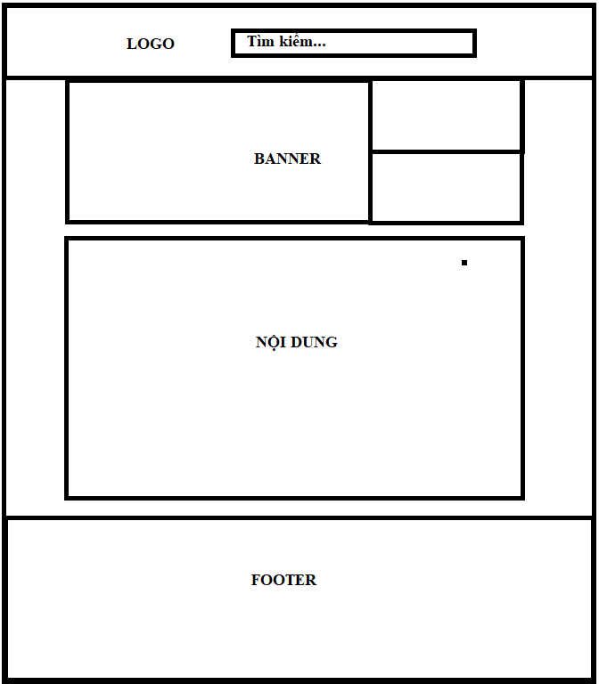Hình 2.48 Thiết kế giao diện trang chủ

#### 2.5.2.2 Thiết kế giao diện trang sản phẩm

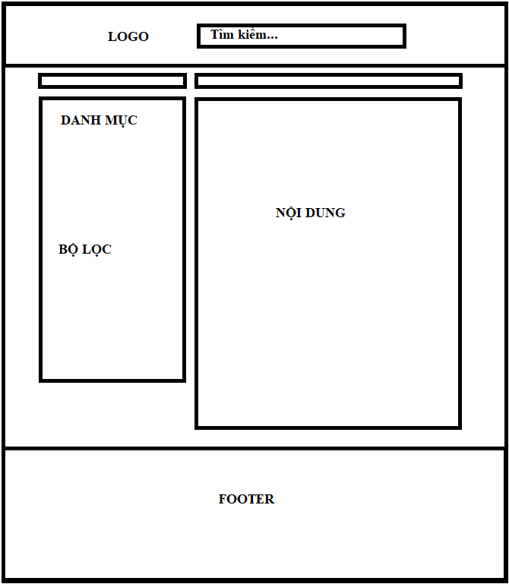Hình 2.49 Thiết kế giao diện trang sản phẩm

#### 2.5.2.3 Thiết kế giao diện trang giỏ hàng

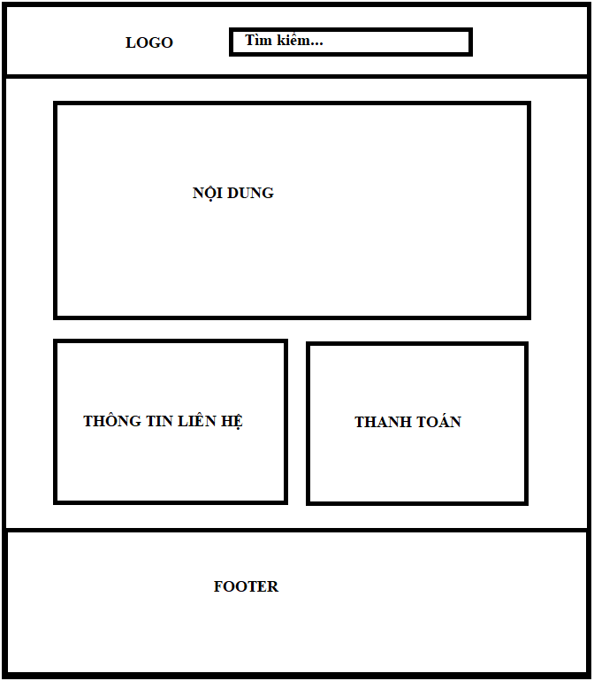Hình 2.50 Thiết kế giao diện trang giỏ hàng

#### 2.5.2.4 Thiết kế giao diện trang quản trị

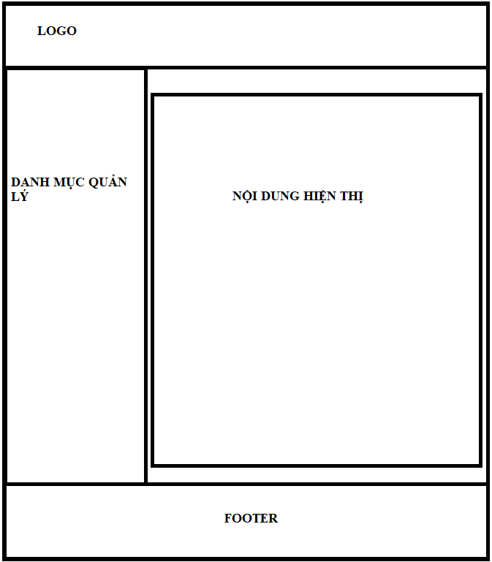

Hình 2.51 Thiết kế giao diện trang quản trị

### 2.5.3 Thiết kế kịch bản cho chatbox Dialogflow

|  |  |  |
| --- | --- | --- |
| **STT** | **Nội dung câu hỏi** | **Trả lời** |
| 1 | Gửi lời chào | Chào bạn! Tôi là trợ lý ảo của greenty shop, có thể giúp bạn tìm kiếm và mua sắm các sản phẩm nông sản. Bạn có cần giúp đỡ gì không? |
| 2 | Yêu câu tư vấn hoặc hỗ trợ | Bạn cần hỗ trợ về vấn đề gì ?   * Tư vấn về sản phẩm * Hỗ trợ tài khoản khách hàng ! * Thông tin liên hệ ! * Xem chính cách CSKH |
| 3 | Tư vấn về sản phẩm | Bạn cần tư vấn về loại sản phẩm nào ?   * Tư vấn về rau * Tư vấn củ quả * Tư vấn trái cây? * Bạn muốn xem sản phẩm khuyến mại |
| 4 | Tư vấn về rau | Dưới đây là danh sách các sản phẩm về củ quả đang có tại cửa hàng và các sản phẩm bán chạy.   * Xem sản phẩm rau bán chạy. * Xem danh sách rau. |
| 5 | Xem sản phẩm rau bán chạy. | Hiển thị một số sản phẩm rau bán chạy và khách hàng có thể chọn vào loại rau muốn mua để đặt hàng. |
| 6 | Xem danh sách rau. | Chuyển hướng khách hàng tới danh sách tất cả các loại rau đang bán tại cửa hàng. |
| 7 | Hỗ trợ vấn đề tài khoản | Bạn muốn hỗ trợ về vấn đề cụ thể nào.   * Đăng nhập * Đăng ký * Quên mật khẩu |
| 8 | Vấn đề đăng nhập | Để đăng nhập vào trang web của chúng tôi bạn có thể kích vào ô đăng nhập phía dưới và làm theo hướng dẫn để có thể đăng nhập. |
| 9 | Vấn đề đăng nhập | Để đăng ký tài khoản trang web của chúng tôi bạn có thể kích vào ô đăng ký phía dưới và làm theo hướng dẫn để đăng ký tài khoản mới. |
| 10 | Quên mật khẩu | Để lấy lại mật khẩu bạn vui lòng kích vào ô quên mật khẩu dưới đây. Sau đó nhập emall bạn đã dùng để đăng ký tài khoản và làm theo hướng dẫn để có thể thay đổi mật khẩu mới. |
| 11 | Thông tin liên hệ | Mọi thông tin cần hỗ trợ, thắc mắc, khiến nại hay ý kiến đóng góp quý khách vui lòng liên hệ qua:  Hotline:0354925331  Email: vuthanh10235@gmail.com |
| *12* | Xem chính sách chăm sóc khách hàng | 1. Đáp ứng nhanh chóng: Cam kết phản hồi nhanh chóng đối với các yêu cầu từ khách hàng, bao gồm cả câu hỏi, khiếu nại và phản hồi phản hồi.  2. Chất lượng sản phẩm: Cam kết cung cấp nông sản chất lượng cao, được trồng và sản xuất một cách bền vững và có trách nhiệm.  3. Hỗ trợ khách hàng: Cung cấp thông tin chi tiết và hỗ trợ cho khách hàng liên quan đến sản phẩm, đặt hàng, vận chuyển và các vấn đề khác. |
| 13 | Nội dung câu hỏi chưa được huấn luyện. | Xin lỗi tôi không hiểu ý bạn!  Mọi thông tin thắc mắc vui lòng liên hệ đến số hotline: 0354925331 để được hỗ trợ nhanh nhất. |

Bảng 2.9. Thiết kế kịch bản chatbox

# CHƯƠNG 3: KẾT QUẢ CÀI ĐẶT CHƯƠNG TRÌNH

## 3.1 Chức năng dành cho khách hàng

### 3.1.1 Giao diện trang chủ

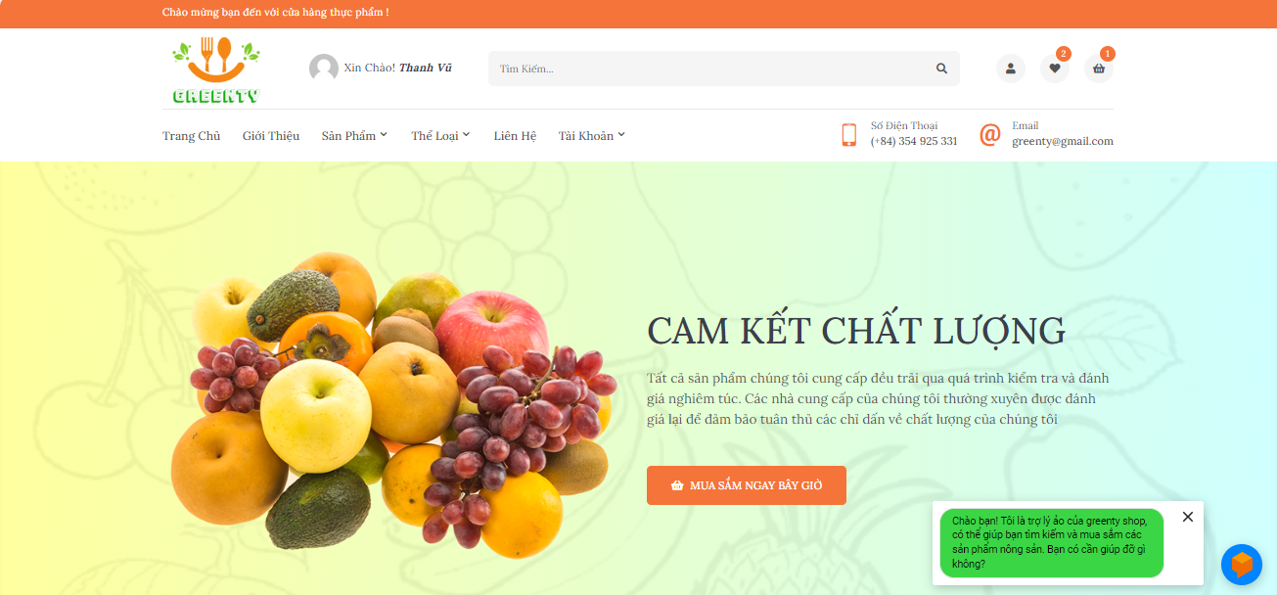Hình 3.1 Giao diện trang chủ

### 3.1.2 Giao diện trang đăng nhập.

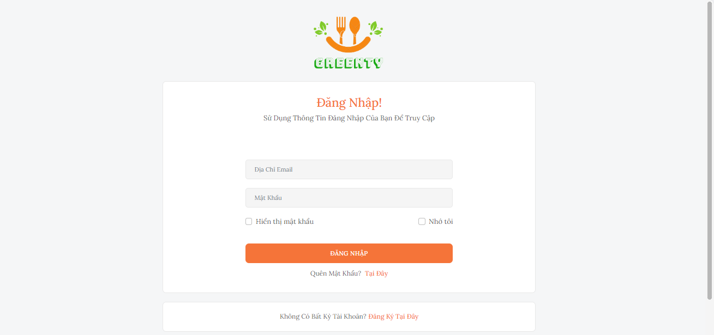

*Hình 3.2 Giao diện trang đăng nhập*

### 3.1.3 Giao diện trang đăng ký.

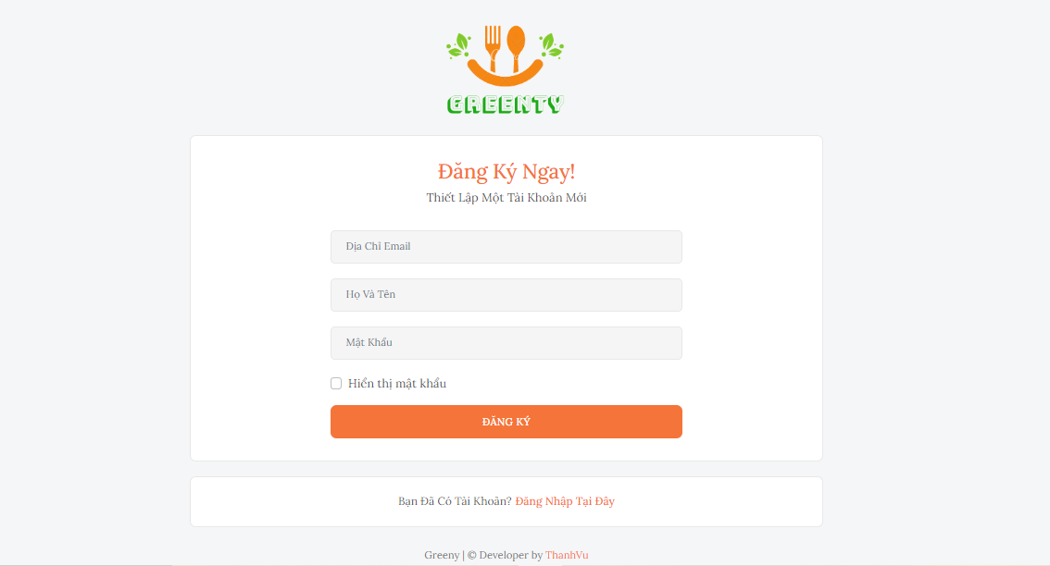Hình 3.3 Giao diện trang đăng ký

### 3.1.4 Giao diện xem sản phẩm.

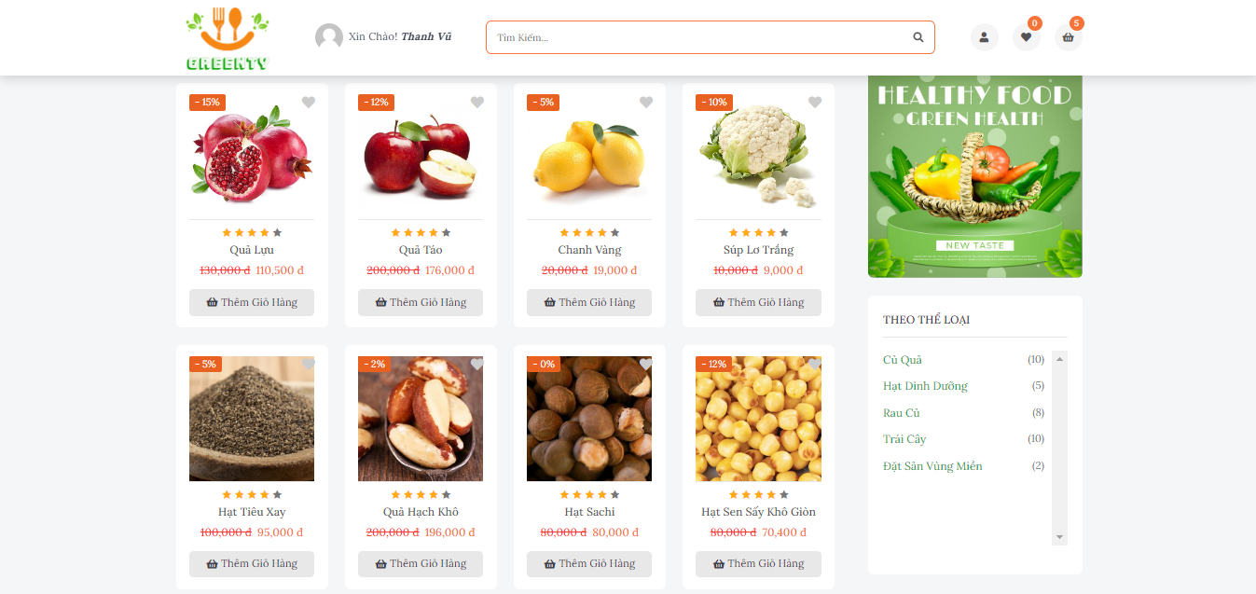

Hình 3.4 Giao diện trang xem sản phẩm

### 3.1.5 Giao diện trang xem chi tiết sản phẩm.

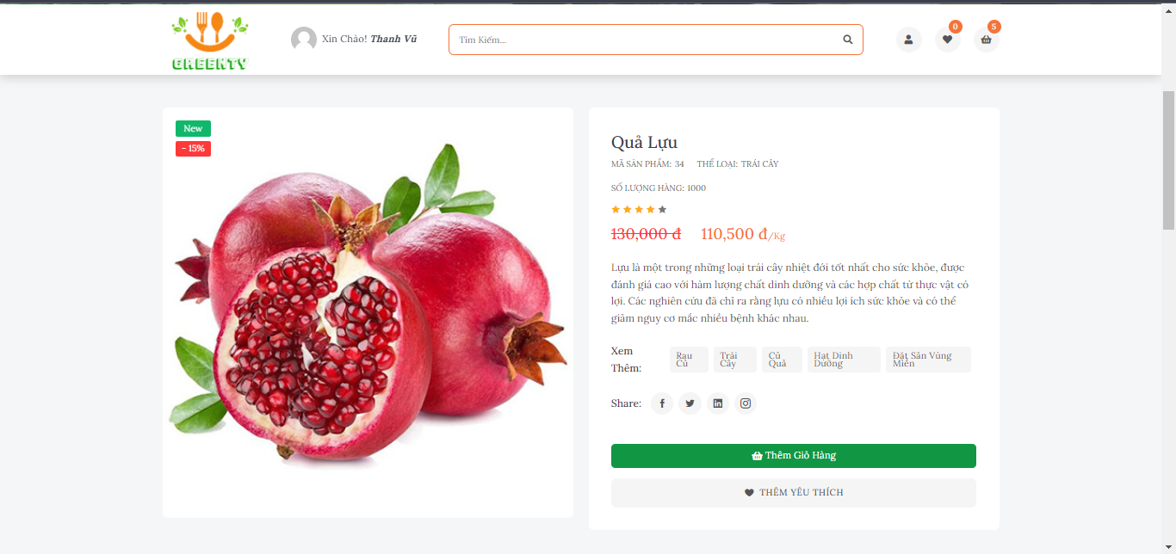Hình 3.5 Giao diện trang xem chi tiết sản phẩm

### 3.1.6 Giao diện chatbox.

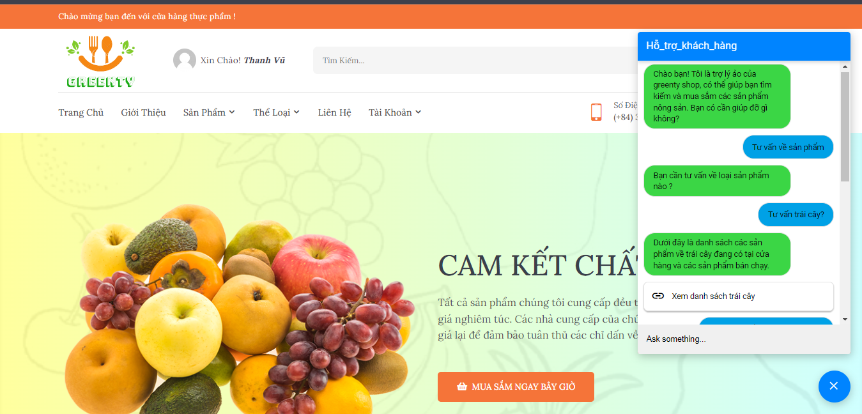

Hình 3.6 Giao diện chatbox

### 3.1.7 Giao diện xem danh sách yêu thích.

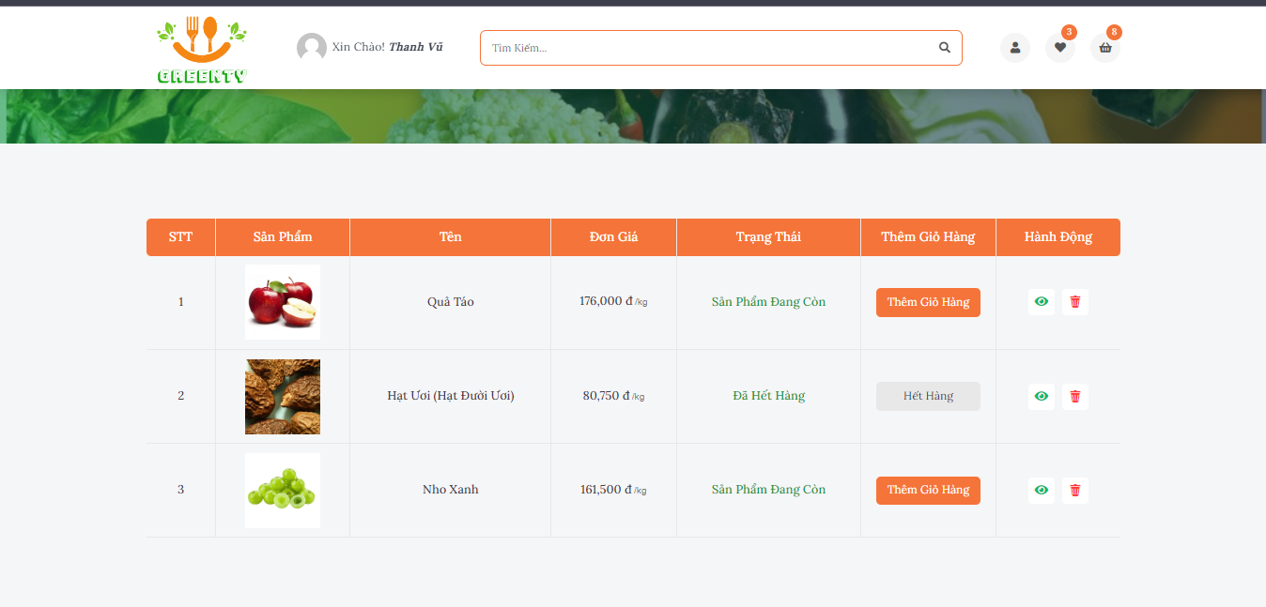Hình 3.7 Giao diện xem danh sách yêu thích

### 3.1.8 Giao diện trang thanh toán.

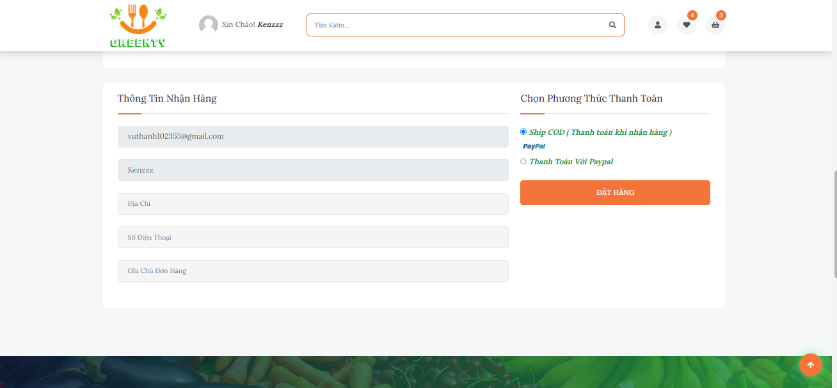Hình 3.8 Giao diện trang thanh toán

## 3.2 Chức năng dành cho người quản trị

### 3.2.1 Giao diện trang chủ admin.

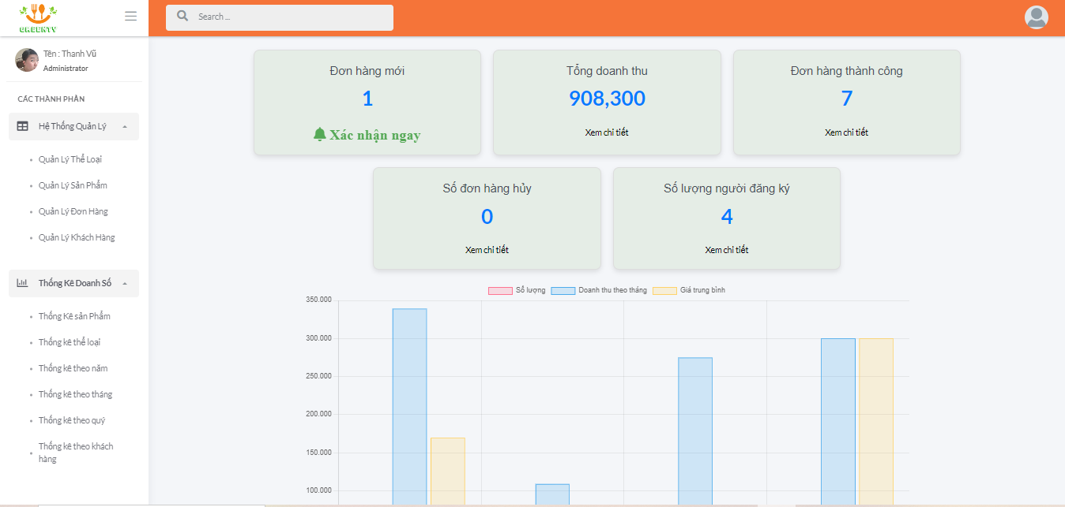 Hình 3.9 Giao diện trang chủ admin

### 3.2.2 Giao diện quản lý danh mục.

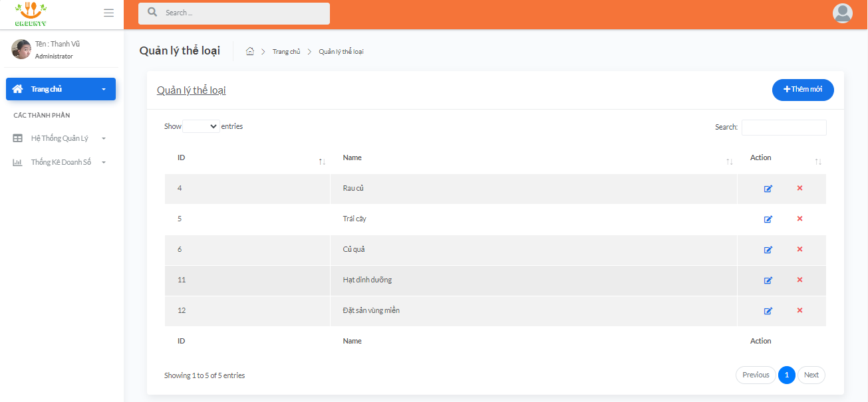Hình 3.10 Giao diện quản lý danh mục

### 3.2.3 Giao diện quản lý sản phẩm.

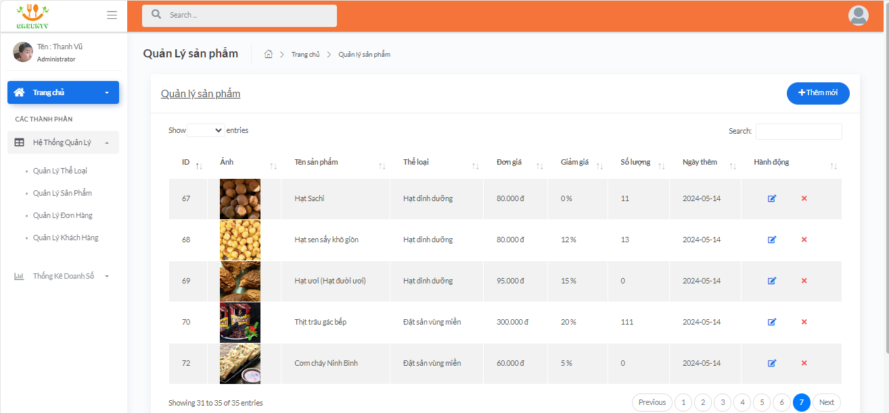Hình 3.11 Giao diện quản lí sản phẩm

### 3.2.4 Giao diện trang thêm sản phẩm.

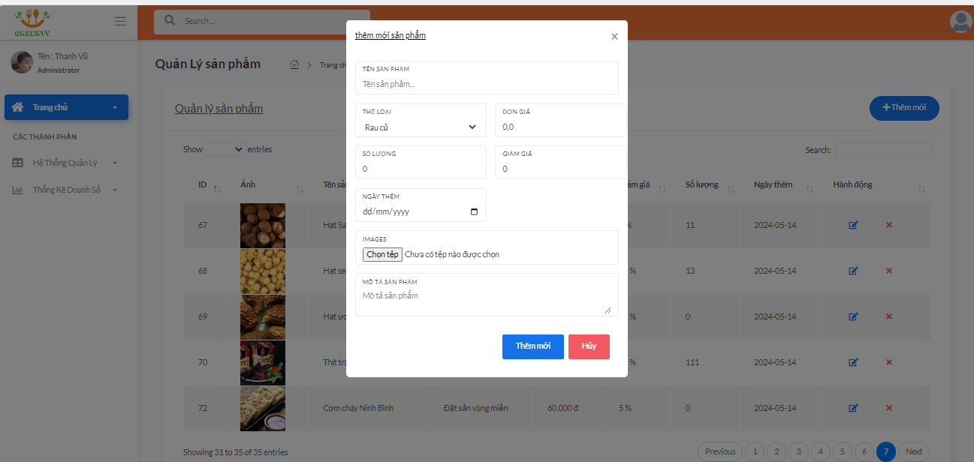Hình 3.12 Giao diện trang thêm sản phẩm

### 3.2.5 Giao diện cập nhật sản phẩm.

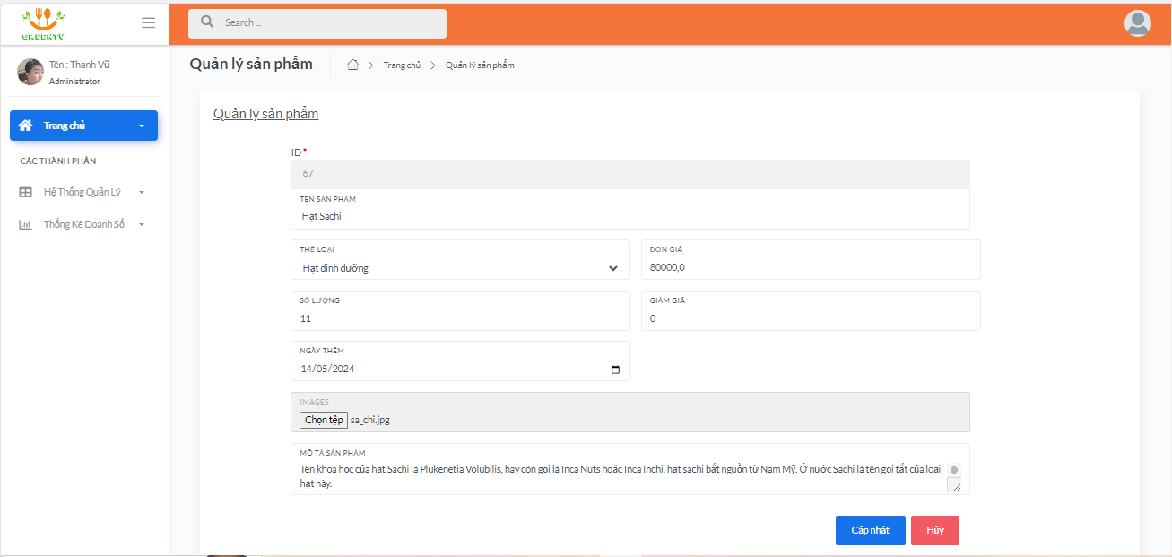Hình 3.13 Giao diện trang cập nhật sản phẩm

### 3.2.6 Giao diện trang quản lí tài khoản.

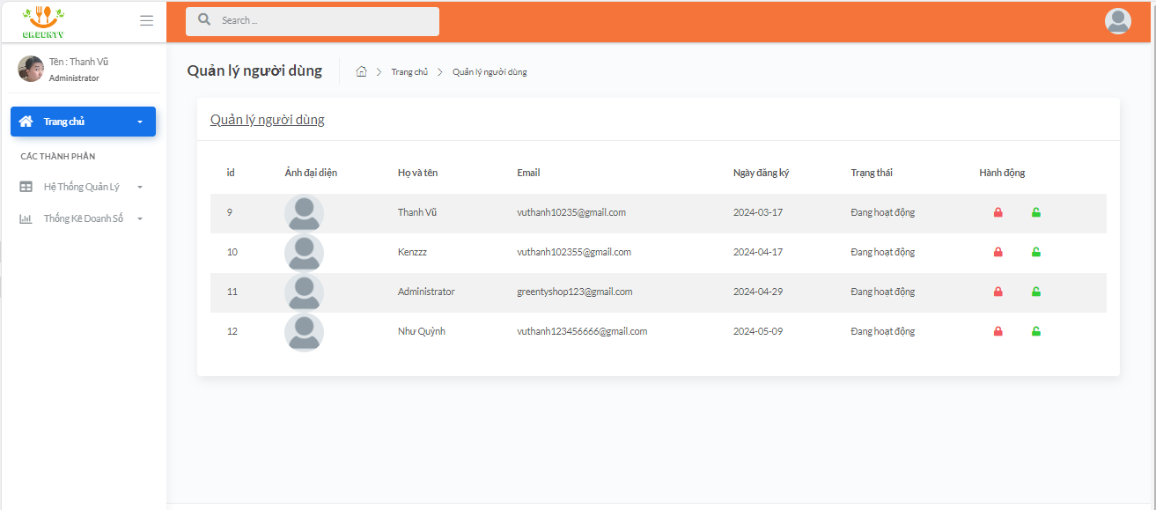Hình 3.14 Giao diện trang quản lý tài khoản

### 3.2.7 Giao diện xem thống kê.

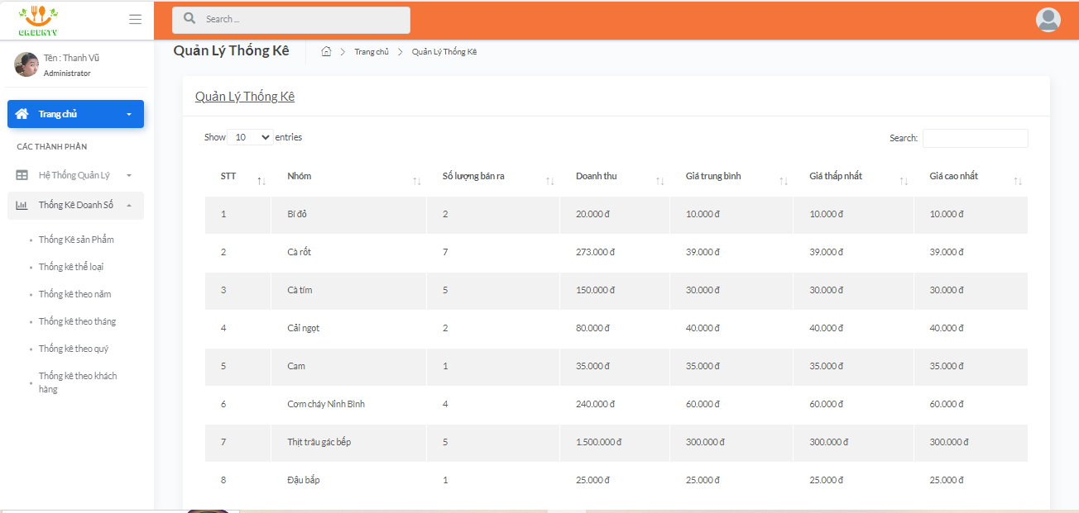

Hình 3.15 Giao diện xem thống kê

## 3.3 Kiểm thử phần mềm

### 3.3.1 **Kế** hoạch kiểm thử

* Phạm vi kiểm thử:

Các chức năng cần kiểm thử bao gồm:

* Chức năng thêm, sửa, xóa danh mục.
* Chức năng thêm, sửa, xóa, tìm kiếm sản phẩm.
* Chức năng thêm, sửa, xóa danh mục sản phẩm.
* Chức năng quản lý giỏ hàng.
* Chức năng xem chi tiết sản phẩm.
* Chức năng thanh toán.
* Chức năng đăng nhập, đăng ký

Môi trường thực hiện kiểm thử:

* Thiết bị: máy tính.
* Trình duyệt: Chrome.
* Chiến lược kiểm thử

Mức độ kiểm thử:System testing.

Mục đích:

* Toàn bộ phần chức năng của phần mềm đều phải viết test case.
* Kiểm thử toàn bộ hệ thống sau khi tích hợp có thỏa mãn yêu cầu đặt ra trong đặc tả yêu cầu không.
* Trọng tâm là tìm lỗi về giao diện và chức năng, đồng thời đánh giá về hoạt động, thao tác, sự tin cậy và các yêu cầu khác liên quan đến chất lượng toàn hệ thống.
* Tài nguyên
* Công cụ kiểm thử:

Các công cụ sử dụng trong quá trình kiểm thử bao gồm:

* + Công cụ lập kế hoạch kiểm thử: MS Word.
  + Thiết bị kiểm thử: Máy tính.
* Nhân lực:
* Người kiểm thử: Vũ Ngọc Thanh.
* Nhiệm vụ: Viết kịch bản, thực hiện và viết báo cáo kiểm thử.

### 3.3.2 Thực hiện kiểm thử

#### 3.3.2.1 Kiểm thử chức năng quản lý danh mục

|  |  |  |  |  |  |
| --- | --- | --- | --- | --- | --- |
| **STT Test case** | **Tên Test case** | **Yêu cầu tiên quyết** | **Các bước thực hiện** | **Kết quả mong đợi** | **Trạng thái** |
| 1 | Thêm danh mục thành công | Đăng nhập với tài khoản admin | 1. click "Quản lý danh mục”.  2. Chọn thêm mới danh mục.  3. Nhập vào tên danh mục muốn thêm và kích “Thêm". | Thêm danh mục sản phẩm thành công | Pass |
| 2 | Thêm danh mục thất bại | Đăng nhập với tài khoản admin | 1. click "Quản lý danh mục”.  2. Chọn thêm mới danh mục.  3. Bỏ trống tên danh mục muốn thêm và kích nút “Thêm". | Không thêm được danh mục sản phẩm | Pass |
| 3 | Sửa danh mục sản phẩm | Đăng nhập với tài khoản admin | 1. click "Quản lý danh mục”.  2. Chọn danh mục muốn sửa click vào sửa.  3.Nhập thông tin danh mục sản phẩm. | Sửa danh mục sản phẩm thành công | Pass |
| 4 | Xóa danh mục sản phẩm | Đăng nhập với tài khoản admin | 1. click "Quản lý danh mục”.  2. Chọn danh mục muốn xóa click vào xóa.  3. Click “Xác nhận” | Sửa danh mục sản phẩm thành công. | Pass |

Bảng 3.1. Kiểm thử chức năng quản lý sản phẩm.

#### 3.3.2.2 Kiểm thử chức năng quản lý sản phẩm

|  |  |  |  |  |  |
| --- | --- | --- | --- | --- | --- |
| **STT Test case** | **Tên Test case** | **Điều kiện tiên quyết** | **Các bước thực hiện** | **Kết quả mong đợi** | **Trạng thái** |
| 1 | Thêm mới sản phẩm thành công | Đăng nhập với tài khoản admin | 1. click "Quản lý đơn hàng”.  2.click “Thêm mới”.  3. Nhập vào đầy đủ thông tin sản phẩm.".  4. Click “Xác nhận”. | Thêm mới sản phẩm thành công | Pass |
| 2 | Thêm mới sản phẩm không thành công | Đăng nhập với tài khoản admin | 1. click "Quản lý danh mục”.  2.click “Thêm mới”.  3. Bỏ trống 1 thông tin sản phẩm  4. Click “Xác nhận”. | Không thêm được sản phẩm | Pass |
| 3 | Sửa sản phẩm thành công | Đăng nhập với tài khoản admin | 1. Người quản trị truy cập hệ thống ,chọn quản lý sản phẩm trên thanh menu  2.click “Sửa”.  3. Nhập vào đầy đủ thông tin sản phẩm.".  4. Click “Xác nhận”. | Sửa sản phẩm thành công | Pass |
| 4 | Sửa sản phẩm không thành công | Đăng nhập với tài khoản admin | 1. Người quản trị truy cập hệ thống ,chọn quản lý sản phẩm trên thanh menu  2.click “Sửa”.  3. Bỏ trống 1 thông tin sản phẩm  4. Click “Xác nhận”. | Sửa thông tin sản phẩm không thành công | Pass |
| 5 | Xóa sản phẩm | Đăng nhập với tài khoản admin | 1. Người quản trị truy cập hệ thống ,chọn quản lý sản phẩm trên thanh menu  2.click “Xóa”.  3. Click “Xác nhận”. | Xóa sản phẩm thành công | Pass |
| 6 | Xóa sản phẩm đã có đơn hàng | Đăng nhập với tài khoản admin | 1. Người quản trị truy cập hệ thống ,chọn quản lý sản phẩm trên thanh menu  2.click “Xóa”.  3. Click “Xác nhận”. | Không xóa được sản phẩm | Pass |

Bảng 3.2. Kiểm thử chức năng quản lý sản phẩm.

#### 3.3.2.3 Kiểm thử chức năng quản lý đơn hàng

|  |  |  |  |  |  |
| --- | --- | --- | --- | --- | --- |
| **STT Test case** | **Tên Test case** | **Điều kiện tiên quyết** | **Các bước thực hiện** | **Kết quả mong đợi** | **Trạng thái** |
| 1 | Hủy đơn hàng | Đăng nhập với tài khoản admin | 1. Click “quản lý đơn hàng”.  2. Chọn đơn hàng muốn hủy.  3. Click “Hủy đơn”.  4.Click “Xác nhận” | Hủy đơn hàng thành công | Pass |
| 2 | Xác nhận đơn hàng | Đăng nhập với tài khoản admin | 1. Click “quản lý đơn hàng”.  2. Chọn đơn hàng muốn xác nhận.  3. Click “Xác nhận”.  4.Click “Đồng ý” | Không thêm được sản phẩm | Pass |
| 3 | Xác nhận giao hàng | Đăng nhập với tài khoản admin | 1. Click “quản lý đơn hàng”.  2. Chọn đơn hàng muốn xác nhận.  3. Click “Xác nhận”.  4.Click “Đồng ý” | Xác nhận giao hàng thành công | Pass |

Bảng 3.4. Kiểm thử chức năng quản lý đơn hàng.

#### 3.3.2.4 Kiểm thử chức năng đăng nhập , đăng ký

|  |  |  |  |  |  |
| --- | --- | --- | --- | --- | --- |
| **STT Test case** | **Tên Test case** | **Điều kiện tiên quyết** | **Các bước thực hiện** | **Kết quả mong đợi** | **Trạng thái** |
| 1 | Đăng nhập thành công | Nhập đúng tài khoản và mật khẩu | 1. click "Đăng nhập”.  2.nhập tài khoản và mật khẩu  3. Click “Đăng nhập”. | Đăng nhập thành công | Pass |
| 2 | Đăng nhập thất bại | Nhập sai tài khoản hoặc mật khẩu | 1. click "Đăng nhập”.  2.nhập tài khoản và mật khẩu  3. Click “Đăng nhập”. | Đăng nhập thất bại | Pass |
| 3 | Đăng ký thành công | Nhập đúng email và mã OTP | 1. click "Đăng ký”.  2.nhập thông tin đăng ký.  3. Click “Đăng ký”.  4. Nhập đúng mã OTP hệ thống gửi về mail.  5.Click “Xác Nhận” | Đăng ky thành công | Pass |
| 4 | Đăng ký thất bại | Nhập sai mã OTP | 1. click "Đăng ký”.  2.nhập thông tin đăng ký.  3. Click “Đăng ký”.  4. Nhập đúng mã OTP hệ thống gửi về mail.  5.Click “Xác Nhận” | Đăng ký thất bại | Pass |
| 5 | Đăng ký thất bại | Nhập email không đúng định dạng | 1. click "Đăng ký”.  2.nhập thông tin đăng ký.  3. Click “Đăng ký”. | Đăng ký thất bại | Pass |

Bảng 3.4. Kiểm thử chức năng đăng ký , đăng nhập.

#### 3.3.2.5 Kiểm thử chức năng quản lý giỏ hàng

|  |  |  |  |  |  |
| --- | --- | --- | --- | --- | --- |
| **STT** | **Tên Test case** | **Điều kiện tiên quyết** | **Các bước thực hiện** | **Kết quả mong đợi** | **Trạng thái** |
| 1 | Thêm sản phẩm vào giỏ hàng | Khách hàng đã đăng nhập tài khoản vào hệ thống | 1.Chọn xem danh sách sản phẩm.  2. Click vào sản phẩm muốn thêm.  3.Click “Thêm vào giỏ hàng” | Sản phẩm được thêm vào giỏ hàng | Pass |
| 2 | Thêm sản phẩm đã hết hàng vào giỏ | Khách hàng đã đăng nhập tài khoản vào hệ thống | 1.Chọn xem danh sách sản phẩm.  2. Click vào sản phẩm muốn thêm.  3.Click “Thêm vào giỏ hàng” | Không thêm được sản phẩm vào giỏ hàng | Pass |
| 3 | Tăng giảm số lượng sản phẩm trong giỏ hàng | Khách hàng đã đăng nhập tài khoản vào hệ thống | 1. Click vào “Giỏ hàng”.  2. Chọn sản phẩm muốn tăng giảm số lượng.  3. Click “+” hoặc “-”.  4. Click “Xác nhận”. | Số lượng sản phẩm được cập nhật lại | Pass |
| 4 | Xóa sản phẩm khỏi giỏ hàng | Khách hàng đã đăng nhập tài khoản vào hệ thống | 1. Click vào “Giỏ hàng”.  2. Chọn sản phẩm muốn xóa khỏi giỏ hàng.  3. Click “Xóa”.  4. Click “Xác nhận”. | Sản phẩm được xóa khỏi giỏ hàng | Pass |

Bảng 3.5. Kiểm thử chức năng quản lý sản phẩm.

#### 3.3.2.6 Kiểm thử chức năng đặt hàng

|  |  |  |  |  |  |
| --- | --- | --- | --- | --- | --- |
| **STT Test case** | **Tên Test case** | **Điều kiện tiên quyết** | **Các bước thực hiện** | **Kết quả mong đợi** | **Trạng thái** |
| 1 | Thanh toán khi nhận hàng | Khách hàng đã đăng nhập tài khoản vào hệ thống | 1. click "Thanh toán”.  2.Nhập thông tin cần thanh toán  3.Chọn thanh toán khi nhận hàng.  4. Click “Đặt hàng”. | Đặt đơn hàng thành công | Pass |
| 2 | Thanh toán online | Khách hàng đã đăng nhập tài khoản vào hệ thống | 1. click "Thanh toán”.  2.Nhập thông tin cần thanh toán  3.Chọn thanh toán online.  4. Click “Đặt hàng”.  5. Xác nhận thanh toán. | Đặt đơn hàng thành công | Pass |
| 3 | Đặt hàng thất bại | Khách hàng đã đăng nhập tài khoản vào hệ thống | 1. click "Thanh toán”.  2.Nhập thiếu 1 thông tin cần thanh toán  3.Chọn phương thức thanh toán.  4. Click “Đặt hàng”. | Đặt hàng thất bại | Pass |
| 4 | Sửa sản phẩm không thành công | Đăng nhập với tài khoản admin | 1. Người quản trị truy cập hệ thống ,chọn quản lý sản phẩm trên thanh menu  2.click “Sửa”.  3. Bỏ trống 1 thông tin sản phẩm  4. Click “Xác nhận”. | Sửa thông tin sản phẩm không thành công | Pass |
| 5 | Xóa sản phẩm | Đăng nhập với tài khoản admin | 1. Người quản trị truy cập hệ thống ,chọn quản lý sản phẩm trên thanh menu  2.click “Xóa”.  3. Click “Xác nhận”. | Xóa sản phẩm thành công | Pass |
| 6 | Xóa sản phẩm đã có đơn hàng | Đăng nhập với tài khoản admin | 1. Người quản trị truy cập hệ thống ,chọn quản lý sản phẩm trên thanh menu  2.click “Xóa”.  3. Click “Xác nhận”. | Không xóa được sản phẩm | Pass |

Bảng 3.6. Kiểm thử chức năng đặt hàng.

### 3.3.3 Kết quả kiểm thử.

Kết quả kiểm thử:

* Tỉ lệ test case đạt 28/28 (passed):100%
* Tỉ lệ test case không đạt 0/28 (failed):0%
* Hệ thống chạy ổn định khi kiểm thử.

Thông qua các test case mà thực hiện thì khi phát sinh lỗi kịp thời sửa chữa và đã hoàn thành kiểm thử các test case thành công qua đó cho thấy chương trình phần nào hoạt động hiệu quả đúng với mong muốn của em.

# KẾT LUẬN

Qua khoảng thời gian 9 tuần thực hiện làm đồ án tốt nghiệp, cùng với hướng dẫn của cô Vũ Thị Tuyến Mai, em đã hoàn thành được đề tài “Xây dựng website bán nông sản Greenty sử dụng java springboot và MySQL”. Giai đoạn làm đồ án này đã giúp em củng cố kiến thức ngành, góp phần giúp em hoàn thiện năng lực cá nhân. Sau khi hoàn thành đồ án, em đã đạt được những kết quả sau:

**Kết quả đạt được:**

* Xây dựng được website bán nông sản trực tuyến bao gồm các chức năng: Đăng ký, đăng nhập, quên mật khẩu, chatbox AI, tìm kiếm và xem chi tiết sản, quản lý giỏ hàng, thanh toán online.
* Phân tích yêu cầu khách hàng, yêu cầu hệ thống và hiện thực hóa các chức năng của hệ thống.
* Thiết kế cơ sở dữ liệu, thiết kế giao diện cho các chức năng.
* Nắm được một ngôn ngữ lập trình.
* Nắm vững về cách xây dựng website thông qua thư viện, framework: Java và Spring Boot trong lập trình
* Sử dụng thành thạo các công cụ hỗ trợ lập trình: Spring tool suite.

**Hướng phát triển**

* Chỉnh sửa giao diện đẹp mắt, trực quan, tối ưu hóa hiển thị và độ mượt mà của các trang người dùng.
* Nâng cấp thêm chức năng thanh toán thông qua ngân hàng, ví điện tử.
* Đăng nhập Website bằng tài khoản Google, Facebook…
* Xây dựng và hoàn thiện chức năng trao đổi trực tiếp với khách hàng bằng chatbox.

# TÀI LIỆU THAM KHẢO

1. Hoàng Quang Huy, Phùng Đức Hòa, Trịnh Bá Quý, *Nhập môn công nghệ phần mềm*, NXB Đại học Công nghiệp Hà Nội.
2. Nguyễn Thị Thanh Huyền, Ngô Thị Bích Thúy, Phạm Thị Kim Phượng, *Giáo trình phân tích thiết kế hệ thống*, NXB Giáo dục VN.
3. Nguyễn Trung Phú (Chủ biên), Trần Thị Phương Nhung, Đỗ Thị Minh Nguyệt (2019), “*Giáo trình thiết kế web*”, Nhà xuất bản thống kê.
4. Hoàng Quang Huy (2016), “*Giáo trình kiểm thử phần mềm*”, Nhà xuất bản Thống kê.
5. Trang tài liệu Spring Boot <https://spring.io/projects/spring-boot>